RAPORT ANUAL
PRIVIND STAREA ECONOMICĂ, SOCIALĂ ȘI DE MEDIU A COMUNEI
ION CREANGĂ, JUDEȚUL NEAMȚ, PENTRU ANUL 2023

Doamnelor/ Domnilor consilieri,

În vederea asigurării unei totale transparențe institutionale, și pentru îndeplinirea atribuțiilor stabilite de Ordonanta de Urgență 57/2019 privind codul administrativ, cu modificările și completările ulterioare și de Legea 544/2001 cu privire la liberul acces la informații de interes public, în sarcina primarului, vă supun atețtiei Raportul anual privind starea economică, socială și de mediu a comunei Ion Creangă, județul Neamț, pentru anul 2021, care poate fi consultată de toti cetățenii interesțti.

CUVÂNT ÎNAINTE

Raportul de față reprezintă o analiză a stării economice, sociale și de mediu a comunei Ion Creangă. Publicarea acestui document este un pas firesc, subliniind preocuparea noastră constantă pentru transparență și deschidere către comunitate. Conținutul acestui raport evidențiază evoluția principalilor indicatori economico-sociali ai comunei Ion Creangă și reprezintă o obligație morală să facem cunoscute principalele acțiuni de interes public desfășurate în anul precedent dar și în cei 4 ani de mandat pe care mi i-ați încredințat în fruntea comunității noastre.
Cu toată sinceritatea, îmi doresc să cred că nu a fost neglijat niciun aspect și că, în acest moment, comunitatea noastră se îndreaptă pe un drum promițător. Ne-am străduit să identificăm cu precizie provocările cu care ne confruntăm și am acționat în mod conștient pentru a aduce îmbunătățiri semnificative în modul în care administrația publică din comuna noastră interacționează cu cetățenii și își respectă valorile fundamentale.
Succesul depinde de unitatea noastră în implementarea proiectelor, astfel încât Comuna Ion Creangă să progreseze și să devină un model de comunitate pentru viitor, din toate perspectivele. Înțelegem că schimbările semnificative nu apar peste noapte, însă sunt convins că ne îndreptăm în direcția dorită, susținută de efortul și dorința noastră comună.
Administrația publică locală reprezintă un ansamblu complex de activități, cu diferite grade de vizibilitate pentru cetățeni, însă toate orientate în favoarea lor. Unele acțiuni sunt evidente și ușor de identificat, însă în spatele acestora stau eforturi considerabile de birou și o abordare meticuloasă în punerea în aplicare a tuturor celorlalte procese administrative. Ca întotdeauna, echipa și conducerea Primăriei Comunei Ion Creangă au planificat și prioritizat proiectele de dezvoltare, gestionând cu atenție resursele financiare disponibile și identificând zonele în care investițiile propuse vor aduce cel mai mare beneficiu în viața cetățenilor.
Datoria mea este ca tot ceea ce întreprindem să fie în beneficiul întregii comunități. Îmi doresc si mi-am propus să fac tot posibilul ca fiecare cetățean să ajungă să trăiască în condiții decente, iar datoria mea este să sprijin toate proiectele ce au finalitate în beneficiul cetățeanului.
În acest sens am demarat și finalizat, o mare parte dintre proiecte, atât cu sume finanțe din bugetul local cât și cu sume guvernamentale și europene nerambursabile, cu o valoare totală de aproximativ de 85.288.299 lei.
Din bugetul local au fost alocate 2.487.007,33 lei, pentru proiecte precum:
- Împrejmuire cu gard Blocul ANL din satul Ion Creangă,
- Reparație pod Sadoveanu, fost pod la Bolocan Constantin,
- Reparație vestiar teren fotbal în Ion Creangă,
- Extindere sistem supraveghere video în satele Ion Creangă, Izvoru, Stejaru, Averești, Recea și Muncelu.
- Montare stații autobuz, coșuri și bănci stradale, indicatoare cu denumirea străzilor în toate satele.
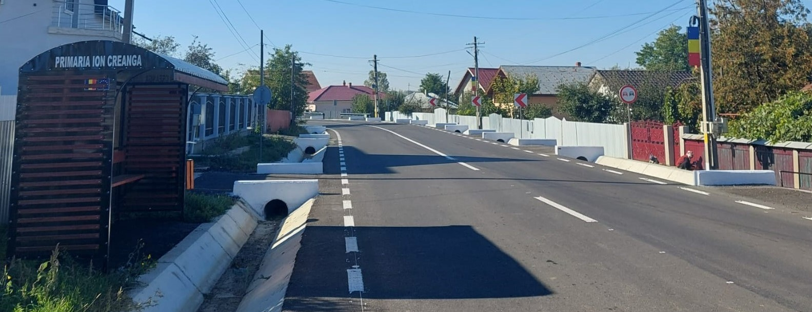
- Construire fântână cu foraj de adâncime 100 ml, zona Gorovei, sat Recea.
- Lucrări reparații interioare și exterioare sediul Primăriei Comunei Ion Creangă.
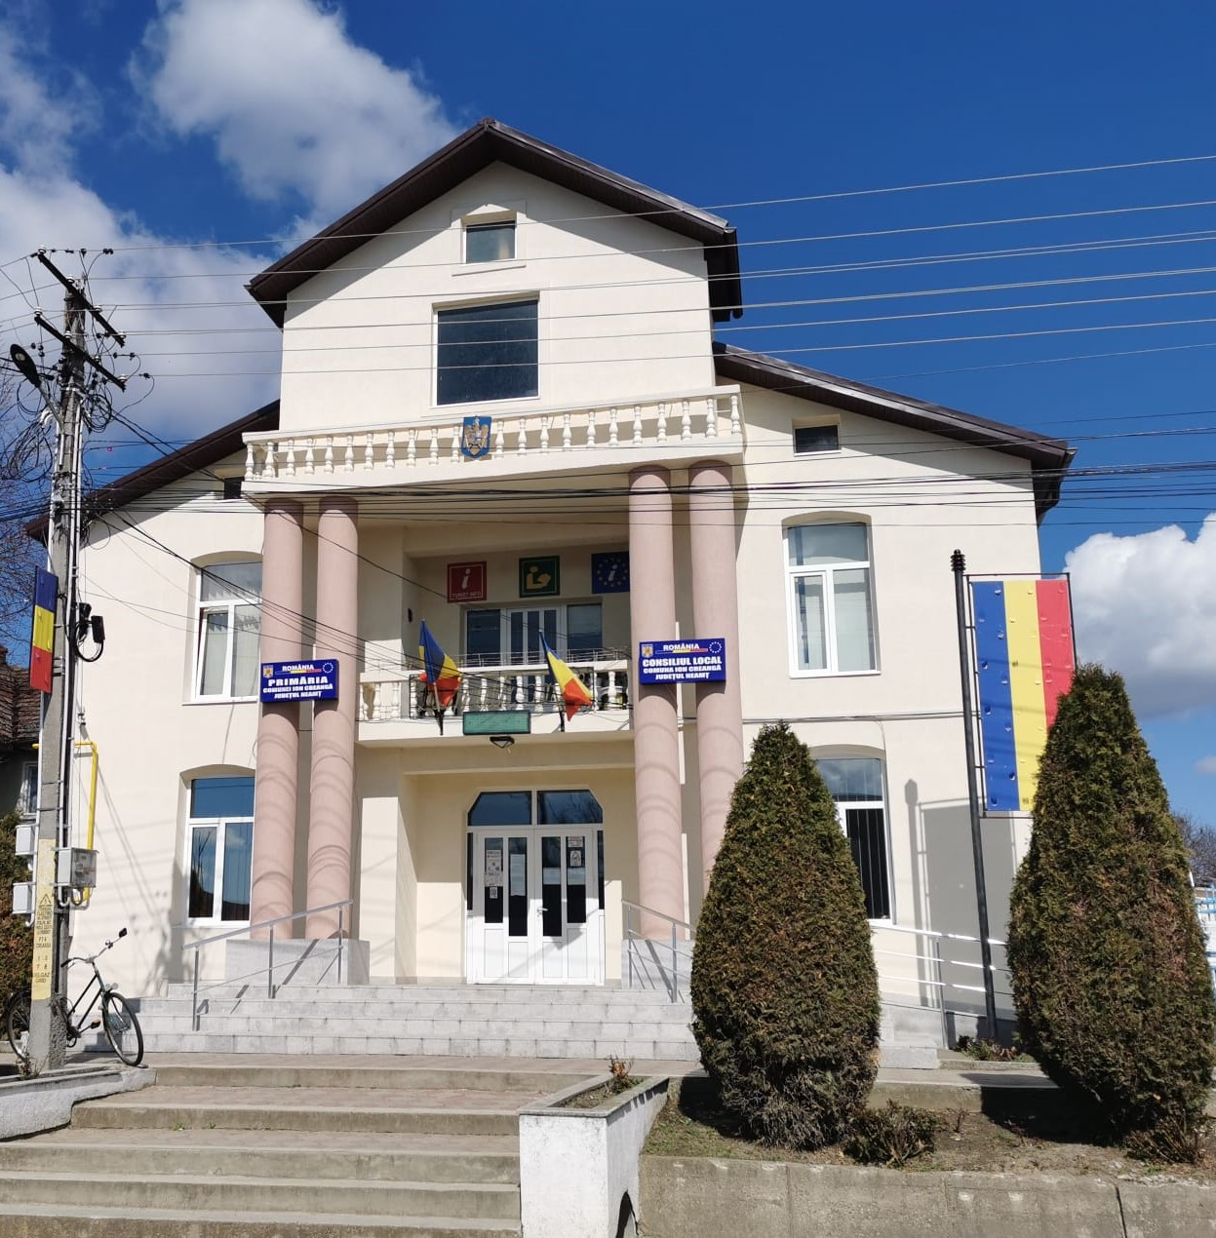

- Împrejmuire și dotare cu mobilier și aparatură medicală, Centru Medical Ion Creangă.
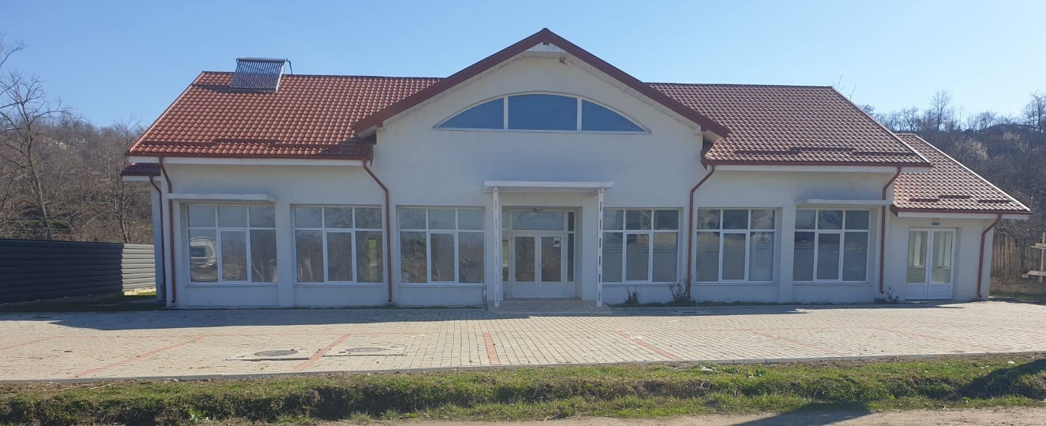
- Împrejmuire Școala Primară și Cămin cultural sat Recea.

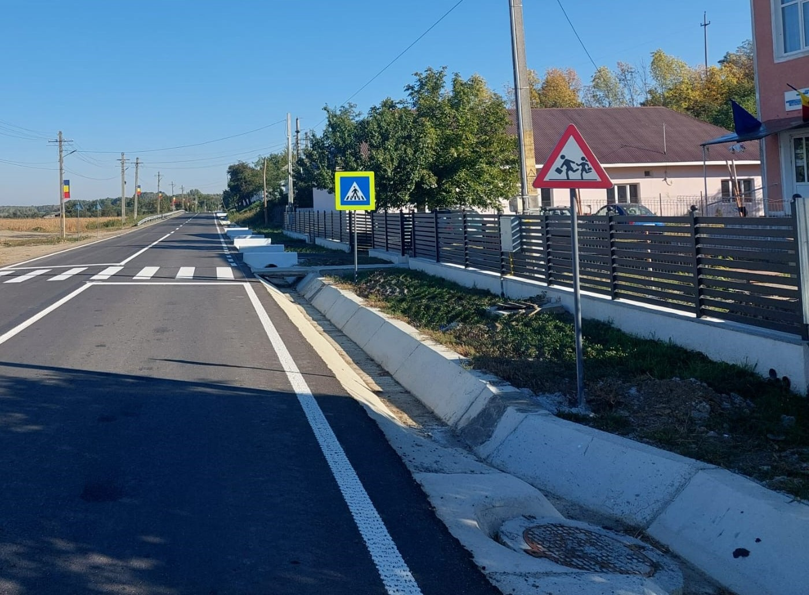
- Reparații capitale terenul de sport Școala Gimnazială Comuna Ion Creangă, constând în împrejmuire cu plasă de sârmă împletită inclusiv capac, gazon artificial, porți minifotbal, stâlpi tenis și fileu.
- Amenajare parcare curtea Școlii Gimnaziale comuna Ion Creangă.

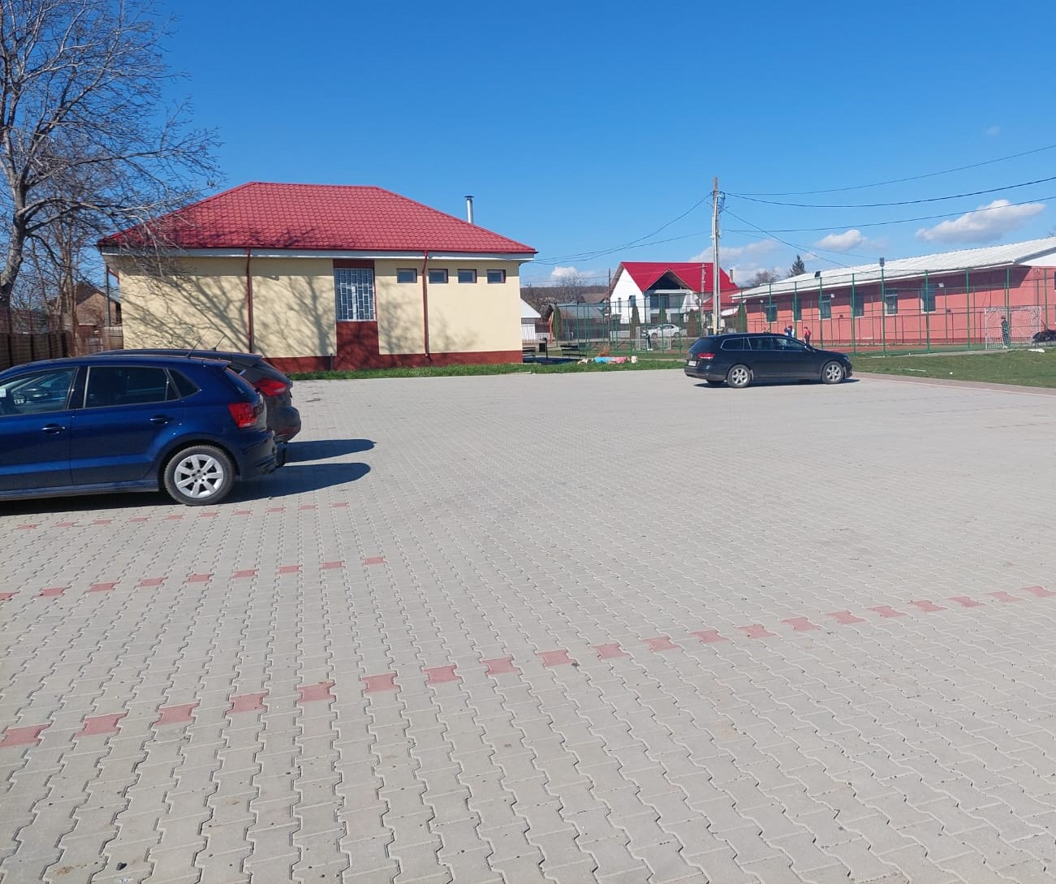

- Reparații capitale Parc Tei – reabilitat foișor, monument, pergolă și înlocuit pavele.
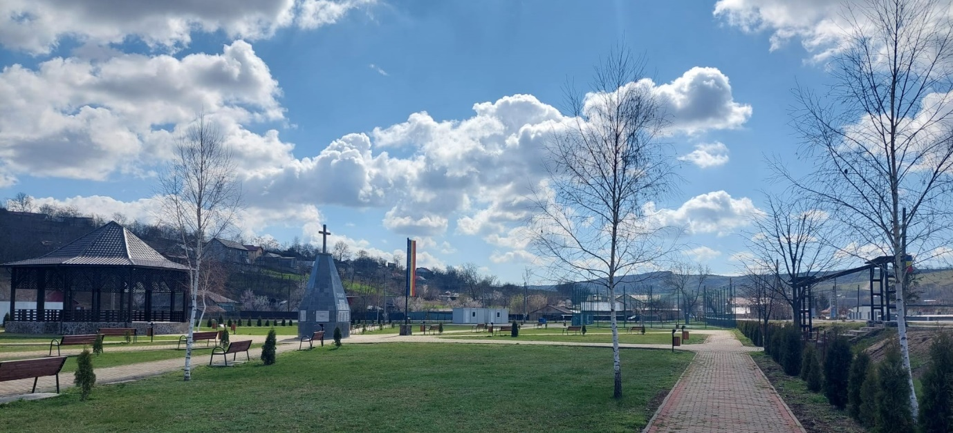
- Achiziționarea a două containere cu grup sanitar cu destinația de vestiare pentru terenul de mini fotbal.
- Construire Teren Mini fotbal, Parc Tei.
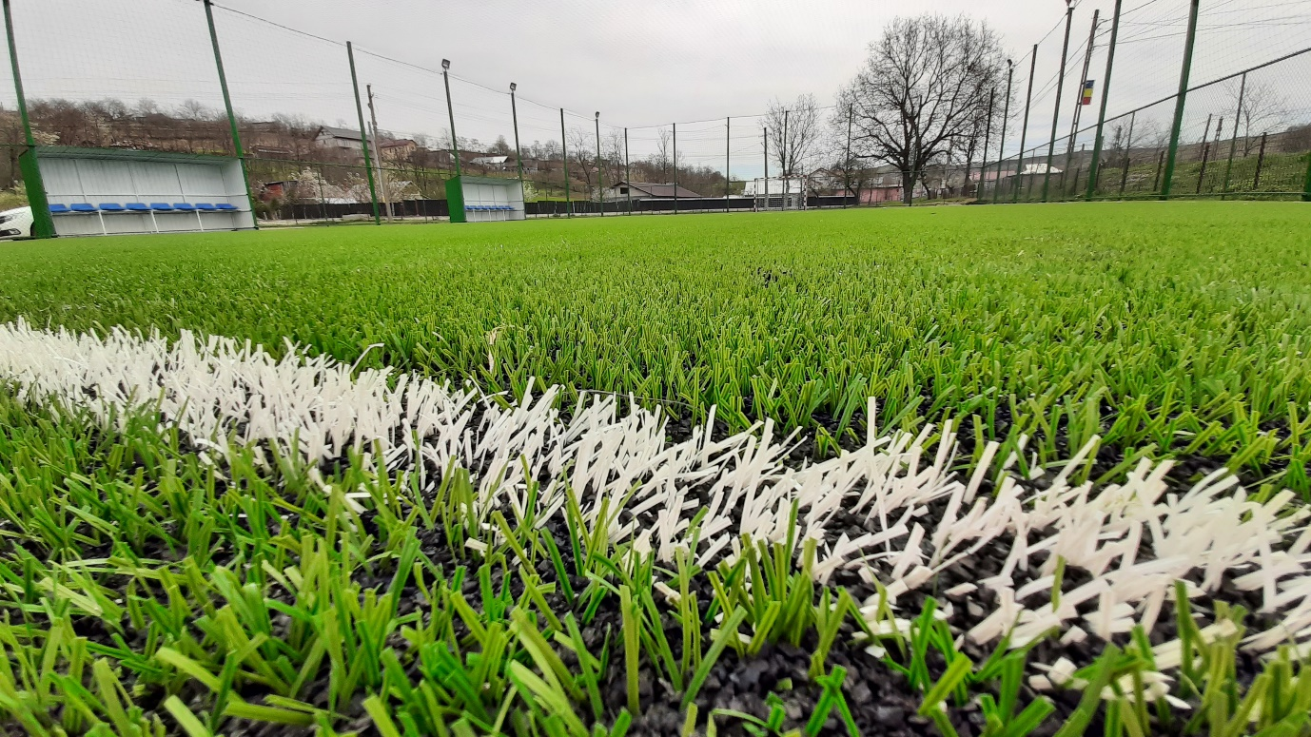
- Extindere rețea electrică străzile Progresului, Mihail Sadoveanu din Ion Creangă, Școlii din Izvoru, Speranței – Vâlcele din Stejaru.
- Construire șanțuri colectare ape pluviale str. Florilor și str. Ion Creangă, sat Ion Creangă.

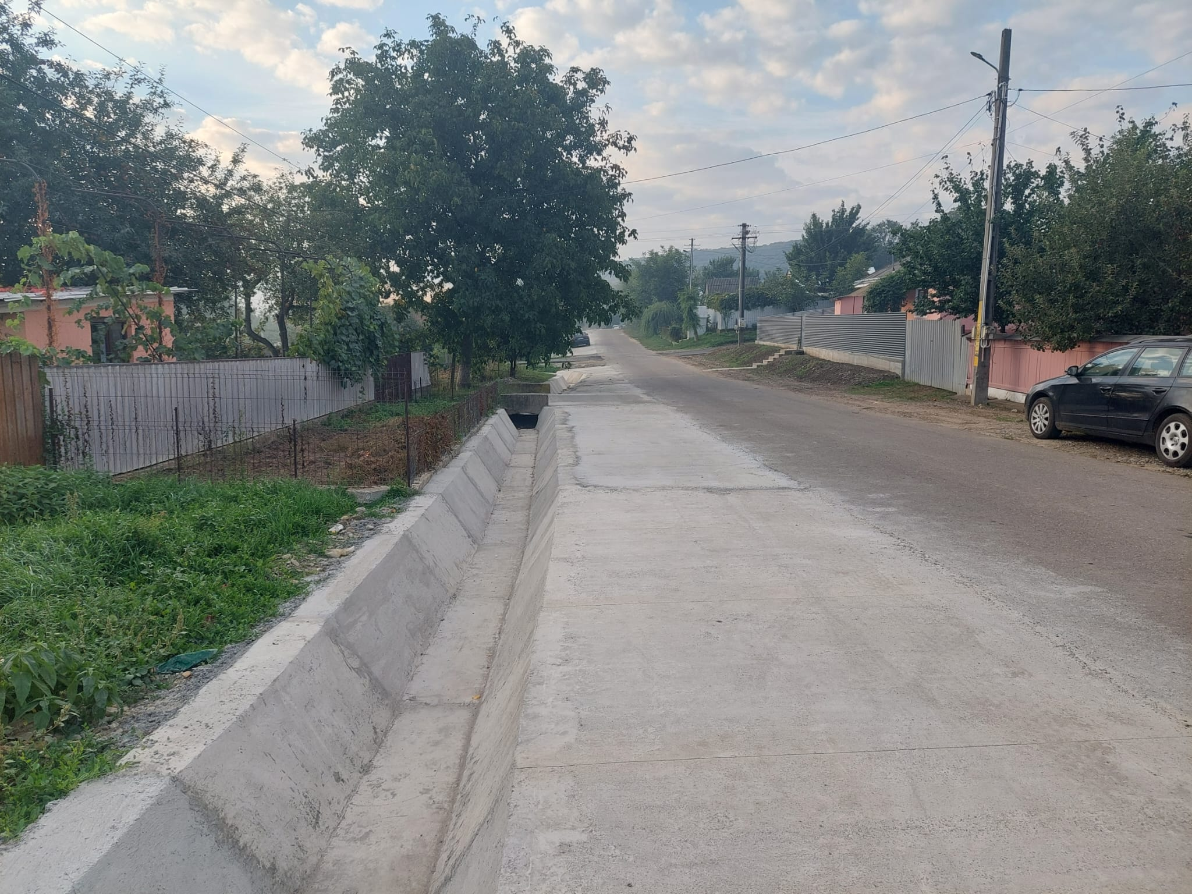

- Amenajare parc de joacă în satele Izvoru și Ion Creangă (blocul ANL).

- Pavare curte interioară, împrejmuire cu gard și amenajare șanțuri ape pluviale, Casa Socială sat Izvoru.

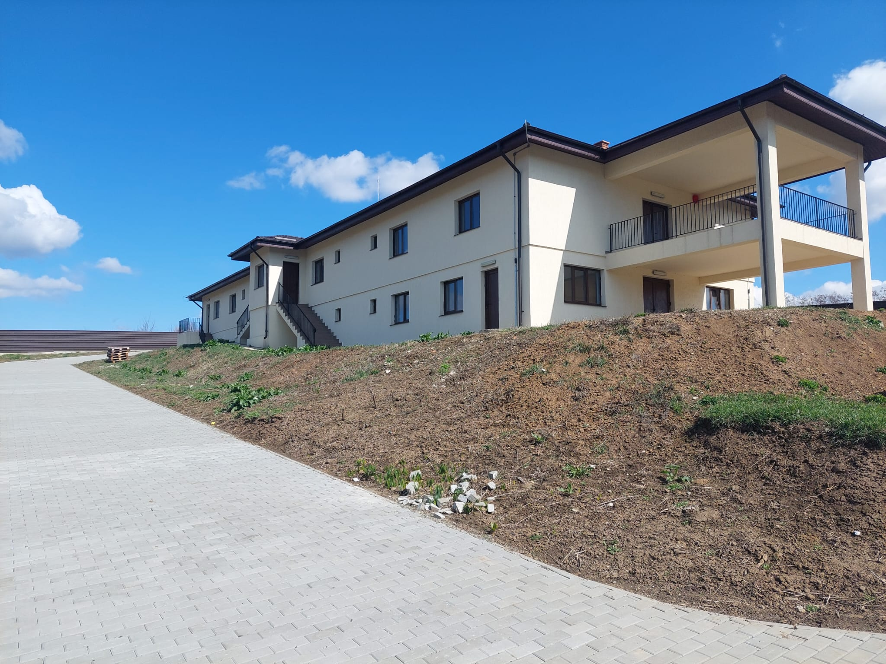
- Confecționare coș de fum inox, Școala Gimnazială Ion Creangă.
- Remediere instalații electrice grădinița Ion Creangă.
- Schimbare uși și geamuri la toaleta de la Școala Primară Recea.
- Achiziționat și montat centrală termică pe gaze naturale școala Recea.
- Reparații interioare și exterioare dispensar sat Stejaru.
- Balastare drumuri comunale.
- Achiziție autoutilitară pentru SVSU.
- Teren Mini fotbal din sat Stejaru.

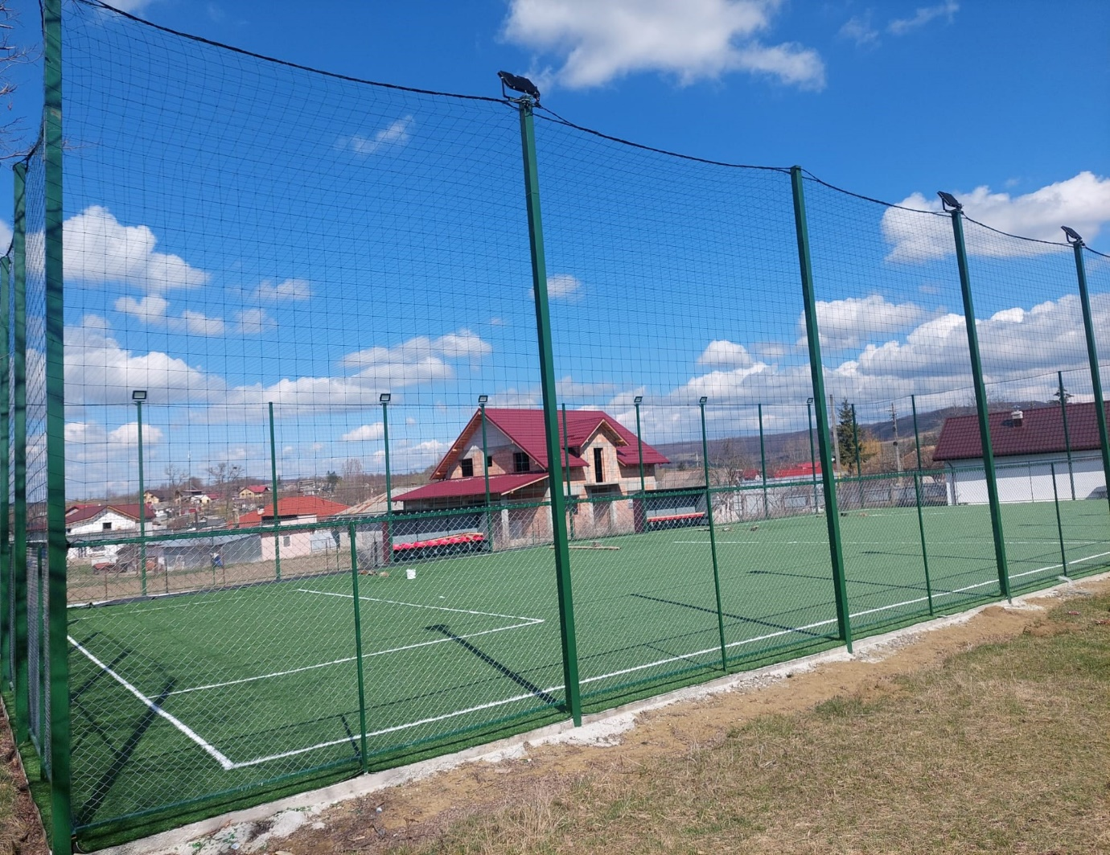

Și pentru că bugetul local este limitat am atras fondurile europene și guvernamentale nerambursabile prin proiece susținute prin PNNR, Anghel Saligny, AFIR, AFM, MDRAP, CNI la care am adăugat cofinanțare de la bugetul local, valoare totală aproximativă ajungând la suma de 82.801.292,02 lei. Astfel am implementat proiecte precum:

- Achiziționarea unei autobasculantă multifuncționale, dotată cu lamă de dezăpezire și sărăriță.

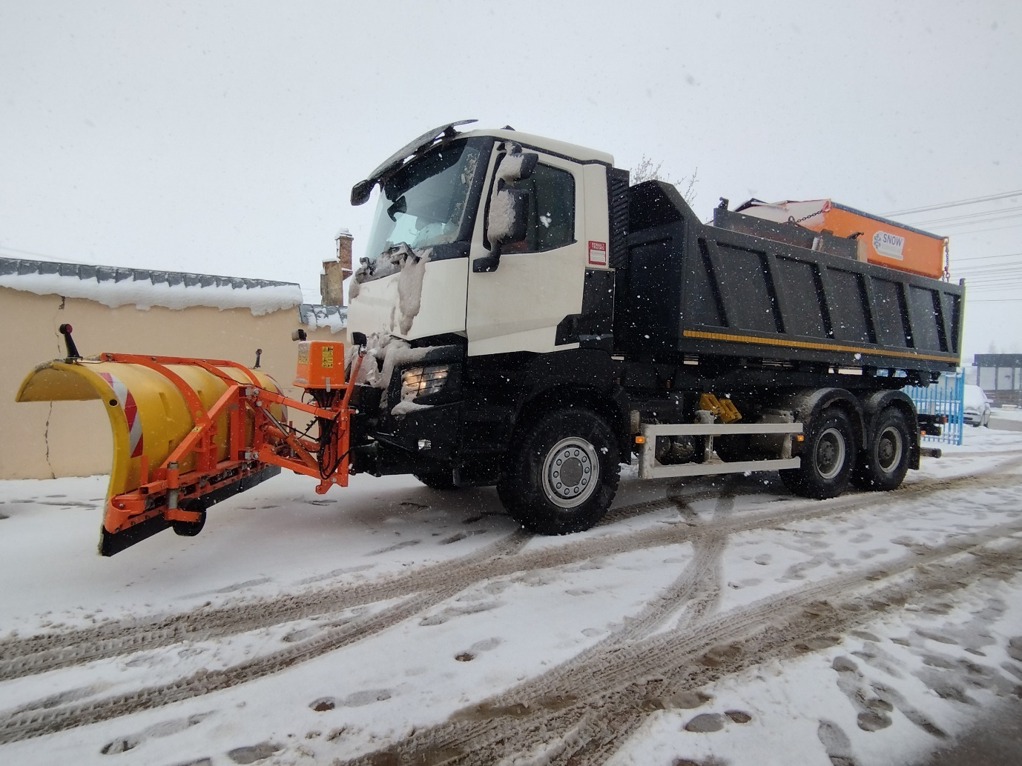

- Înființare rețea de distribuție gaze naturale și racorduri în comuna Ion Creangă, proiect ce se va desfășura pe o perioadă de 5 ani începând din anul 2022, și din care în momentul de față avem realizat în totalitate în sat Recea și Muncelu și parțial în Ion Creangă, Izvoru, Stejaru și Averești.

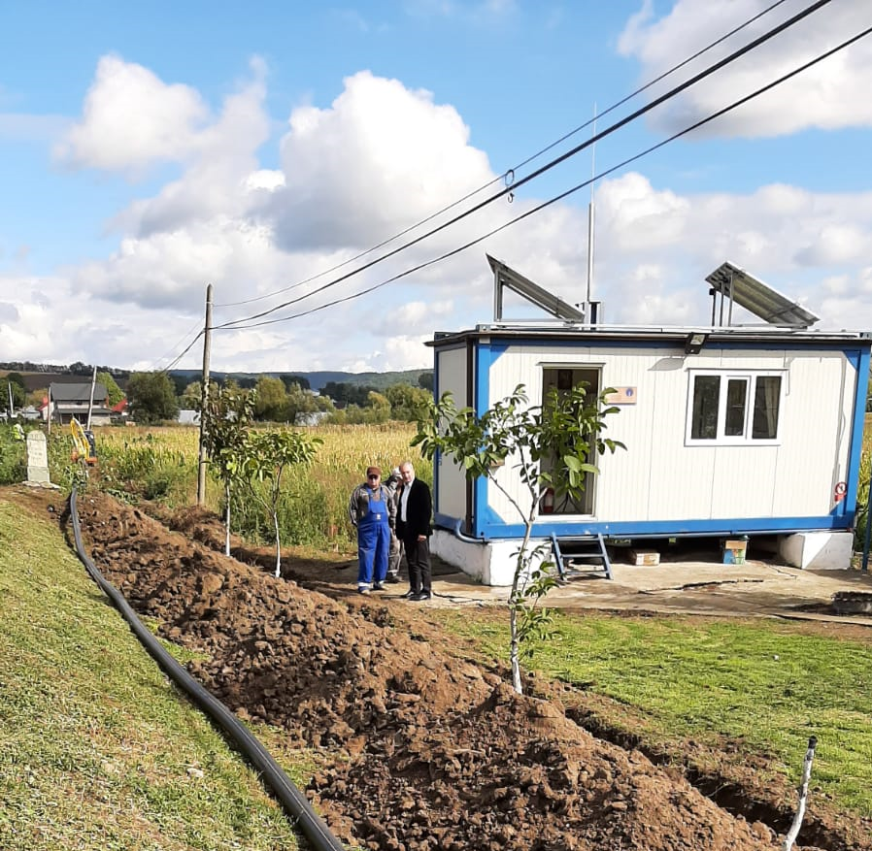

- „Modernizare drumuri de interes local în comuna Ion Creangă”, proiect extrem de important prin care se vor modernizează 10,83 km de drumuri în interiorul comunei noastre și astfel se legitimează eforturile noastre permanente de a crea condițiile unei infrastructuri rutiere moderne și fluide!

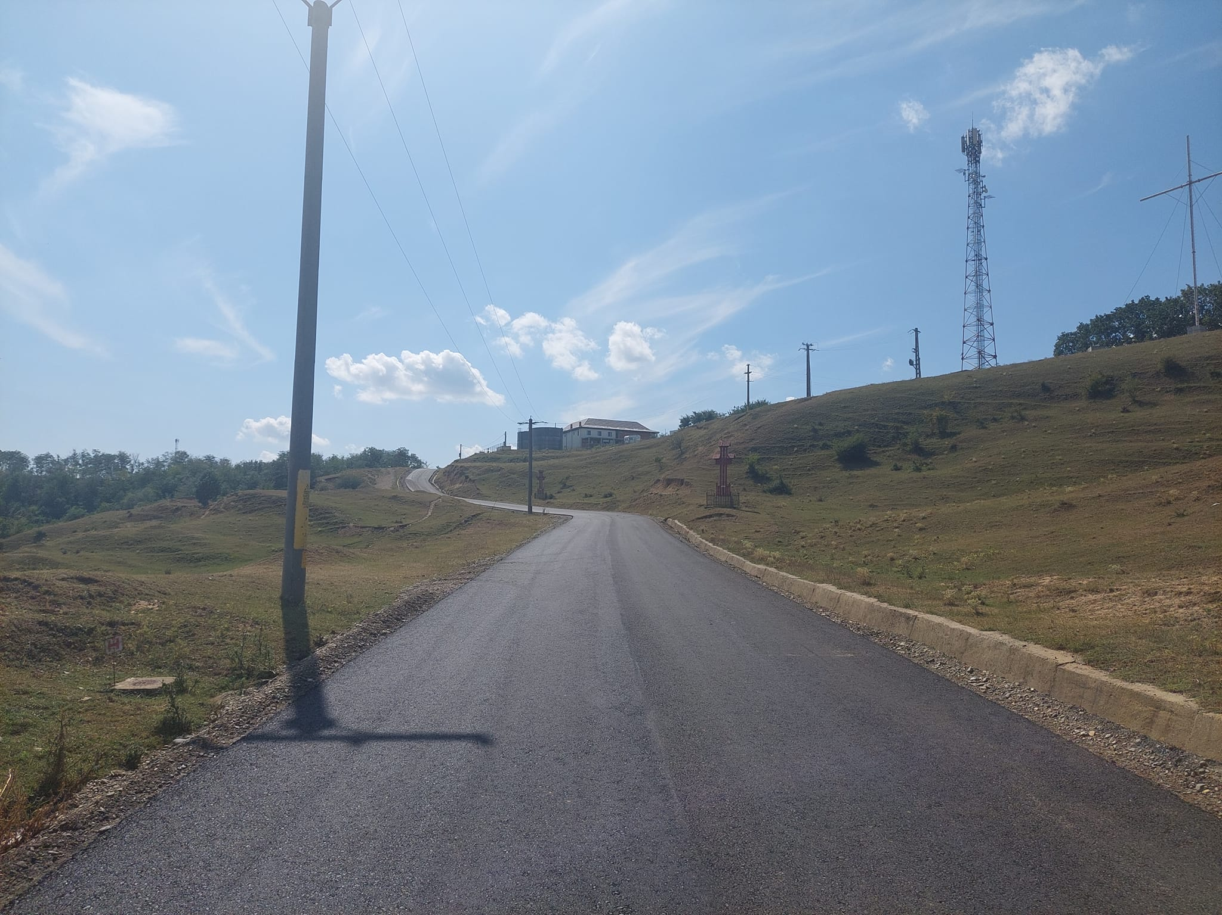

- „Creșterea eficinței energetice a infrastructurii de iluminat public” prin achiziția unui sistem de iluminat complet echipat cu dimare (sistem ce permite reglarea intensității luminii) și telegestiune pentru 1107 lămpi ecologice cu un consum redus de energie
- Înființare parc fotovoltaic - „Capacități de producere energie din surse regenerabile de energie pentru consum propriu în Comuna Ion Creangă”

- Extindere alimentare cu apă și extindere rețea de canalizare în comuna Ion Creangă.
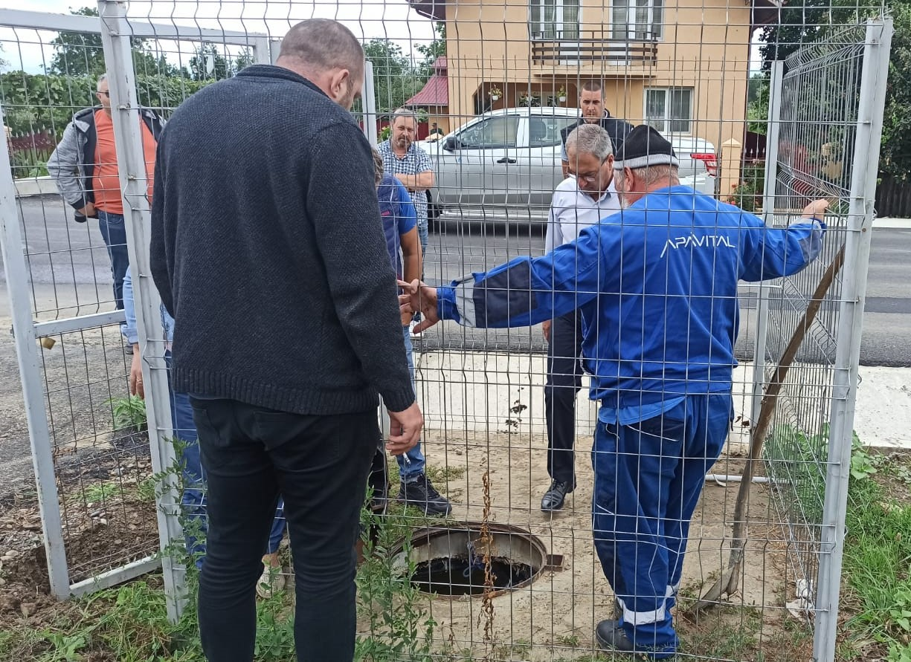

- Achiziție microbuze electrice și stații de încărcare electrice.
- Programul casarea autovehicolelor uzate din comuna Ion Creangă.
- Proiecte ce vizează îmbunătățirea condițiilor de învățământ din cadrul școlilor din comună: „Înființare servicii de educație timpurie complementare”, „Dotare cu mobilier, materiale didactice și echipamente digitale”, „Dotare cu echipamente mobile din domeniul tehnologiei pentru școli”, „Reabilitare Școala Veche și Casa Învățătorului din sat Averești”, „Reducerea abanadonului școlar”.
Am muncit împreună cu colegii din primărie și Consiliul Local pentru cetățeni și împreună cu ei, având permanent grija de a respecta principiul legalității, permanenței și continuității în asigurarea interesului general, menținând astfel, un echilibru social și o ordine publică. Am folosit, în acest sens cu maximă eficiență posibilă toate resursele financiare locale, cultivând și dezvoltând atuurile comunei noastre, concentrându-ne pe buna administrare a resurselor existente.
În anul 2023 acțiunile care au fost întreprinse au vizat toate compartimentele de activitate din cadrul administrației locale, respectiv: Secretar General UAT, Viceprimar, Compartiment Financiar – Contabil, taxe și impozite locale, Compartiment Achiziții publice, Compartiment Registru Agricol , Administrarea Domeniului Public și Privat, Compartiment Agent mediu, Compartimentul urbanism și amenajarea teritoriului, Compartiment cadastru, Compartimentul de asistență socială, Compartimentul Relații publice, resurse umane, starea civilă și arhivă, Serviciul voluntar pentru situații de urgență, Cămine Culturale, Biblioteca comunală, Transport Public Local și Compartimentul de Gospodărire comunală.

CONSILIUL LOCAL ION CREANGĂ

Consiliul local Ion Creanga, format din 15 consilieri, are iniţiativă şi hotărăşte în condiţiile legii în toate problemele de interes local, cu excepţia celor care sunt date prin lege în competenţa altor autorităţi. Primarul şi viceprimarul funcţionează ca autoritate a administraţiei publice locale, asigurând respectarea drepturilor şi libertăţilor fundamentale ale cetăţenilor, prevederilor Constituţiei, punerea în aplicare a legilor, precum şi a Hotărârilor Consiliului Local. Secretarul comunei este functionar public de conducere, cu studii superioare juridice, avizează pentru legalitate actele emise de primar si Consiliul Local.
De asemenea, secretarul poate coordona şi alte compartimente ale aparatului propriu de specialitate al autorităţilor administraţiei publice locale, îndeplineşte şi alte atribuţii prevăzute de lege sau încredinţate de Consiliul Local ori de primar. Consiliul local – forul care adoptă hotărâri conform legislaţiei. Aparatul de specialitate al primarului – o alianță cu cetăţenii comunei Ion Creanga, o instituţie la dispoziţia cetăţeanului.

ORGANIGRAMA PRIMĂRIEI COMUNEI ION CREANGĂ

În conformitate cu prevederile O.U.G. nr. 63/2010 pentru modificarea și completarea Legii nr. 273/2006 privind finanțele publice locale, precum și pentru stabilirea unor măsuri financiare, cu modificările și completările ulterioare și celor ale Ordinului ministrului dezvoltării, lucrărilor publice și administrației nr. 426/2023 privind aplicarea prevederilor art. III alin. (11) din O.U.G. nr. 63/2010 pentru modificarea și completarea Legii nr. 273/2006 privind finanțele publice locale, precum și pentru stabilirea unor măsuri financiare, cu modificările și complertările ulterioare, numărul de posturi aferent anului 2023 pentru UAT Ion Creangă a fost de 50, calculat potrivit dispozițiilor legale.
Organigrama Primariei Ion Creanga, până la data de 20.11.2023 s-a prezentat astfel:
- 2 funcții de demnitate publică (persoane alese);
- 2 funcții publice de conducere din care 1 ocupată, cea de Secretar General.
- 24 funcții publice de execuție din care ocupate au fost 14, pe parcursul anului 2023;
- 17 posturi contractuale de executie, din care ocupate au fost 12, pe pe arcursul anului 2023.
- 20 posturi asistenți personali din care 15 ocupate pe parcursul anului 2023.
Începând cu data de 20.11.2023 conform - art. XVII alin. (8) și ale art. XVIII din Legea nr. 296/2023 privind unele măsuri fiscal-bugetare pentru asigurarea sustenabilităţii financiare a României pe termen lung: „ (8) Numărul maxim al posturilor corespunzător fiecărei unităţi/subdiviziuni administrativ-teritoriale, stabilit potrivit art. III alin. (8^1) din Ordonanţa de urgenţă a Guvernului nr. 63/2010 pentru modificarea şi completarea Legii nr. 273/2006 privind finanţele publice locale, precum şi pentru stabilirea unor măsuri financiare, aprobată cu modificări şi completări prin Legea nr. 13/2011, cu modificările şi completările ulterioare, şi pct. 1 din anexa la respectiva ordonanţa de urgenţă se reduce cu 10% începând cu data de 1 noiembrie 2023”. În consecință organigrama instituție a suferit modificări și se prezintă astfel:
- 2 funcții de demnitate publică (persoane alese);
- 1 funcție publică de conducere, cea de Secretar General.
- 20 funcții publice de execuție din care ocupate 13;
- 17 posturi contractuale de executie, din care ocupate 12.
- 20 posturi asistenți personali din care 15 ocupate.

Echipa din Primăria Comunei Ion Creangă depășește simpla definiție a unei grupe de angajați care lucrează sub același acoperiș. În viziunea noastră, succesul în echipă nu se rezumă la realizarea unor obiective financiare. Prin decizia noastră de a forma o echipă solidă, am adoptat o serie de valori care reflectă așteptările și necesitățile noastre. Obiectivul nostru este să oferim servicii de cea mai înaltă calitate și să fim receptivi la cerințele comunității noastre. În acest sens, ne străduim să construim o echipă coezivă și dedicată, pregătită să răspundă solicitărilor cetățenilor, iar baza acestui demers sunt valorile noastre profesionale. Aceste valori reprezintă principii, standarde și calități pe care le îmbrățișăm în munca noastră zilnică. Ele ne ghidează colaborarea și contribuie la eficacitatea întregului colectiv.

STRUCTURA BUGETULUI DE VENITURI ŞI CHELTUIELI

Bugetul de venituri şi cheltuieli a fost astfel structurat încât să acopere principalele direcţii de investiţii în infrastructură, iluminat public, asistenţă socială, siguranţa cetăţeanului, cultură, sănătate, învăţământ si nu în ultimul rând să facă față noilor provocări care s-au manifestat la nivel Mondial.
Executia bugetului de venituri si cheltuieli aferent anului 2023
Venituri 10.857.900 lei
Cheltuieli 11.300.877 lei
Veniturile totale realizate reprezinta:
Cote defalcate din impozit pe venit 2.323.796 lei;
Sume defalcate din tva pentru echilibrare buget 5.298.635 lei;
Subvenții primite de la fondul European de dezvoltare: 550.542 lei
Subventii pentru ajutor incalzire locuinte 633.416 Iei;
Subventii pentru finantare sanatate 78.233 Iei;
Sume alocate de ANCPI 145.689 lei;
Sume alocate AFIR: 173.341 lei
Venituri din impozite si taxe locale 1.426.845 lei;
Venituri din subvenții AFM: 31.200 lei
Venituri din sume PNDL 196.203 lei;
Cheltuielile realizate in valoare de 11.300.877 lei reprezinta:
Cheltuieli cu administrația publică 4.244.372 lei ;
Cheltuieli privind împrumuturi 237.595 lei
Transfer copii institutionalizați 30.000 lei;
Ordine publică și siguranță națională 273.340 lei
Sănătate 79.660 lei
Cheltuieli Invatamant 993.639 lei;
Cultură, religie, recreere 755.048 lei
Asistență social 2.117.004 lei
Locuințe, servicii, dez. Publică 1.504.308 lei
Protecția mediului 641.262 lei
Trnsporturi 424.649 lei
Veniturile proprii incasate din impozite pe terenuri si cladiri si alte taxe sunt realizate in procent de 88,29 % respective 1.426.845 lei din 1.615.000 planificat prin buget, structurate astfel:
Impozit transfer proprietati planificat 5.000 lei realizat 31.416 lei – 628 %;
Impozit cladiri persoane fizice: P = 85.000 lei, R = 108.334 lei - 127 %;
Impozit cladiri persoane juridice: p = 10.000 lei, r = 16.993 lei - 170 %;
Impozit teren persoane fizice: p = 110.000 lei, R = 112.275 lei - 102 %;
Impozit teren persoane juridica P = 15.000, R = 6.607 lei - 44%;
Impozit teren extravilan : P = 280.000 lei, R = 216.768 lei - 50%;
Taxe judiciare de timbru: P = 45.000 lei, R = 30.914 lei - 69%;
Impozit mijloace transport pers.fizice: P = 277.000 lei, incasat 282.194 lei - 101%;
Impozit mijloace transport pers.juridice: P = 25.000 lei, R = 19.219 lei - 77%;
Taxe si tarife eliberare licente si autorizatii fct P = 5.000 lei, R = 1.568 lei - 31%;
Alte impozite si taxe: P = 42.000 lei, R = 62.047 Iei - 148 %;
Venituri din concesiuni și închiriei: P = 115.000, R = 25.278 lei – 22%
Taxe extrajudiciare de timbre: P = 3.000, R = 3.483 lei – 116%
Amenzi: P = 225.0001ei, R = 189.821 lei – 84 %;
Taxe speciale 373.000 lei, R = 319.9289 lei - 86%;
CHELTUIELI SALUBRIZARE:
total 641.262 lei, din care:
colectare gunoi 494.465 lei;
combustibili si intretinere utilaje colectoare deseuri in suma de 30.195 lei;
salarii personal responsabil 70.812 lei;
obiecte inventor europubele 41.895 lei
alte taxe 3.895 lei;
In anul 2023 in intervalul ianuarie — decembrie s-au colectat 618 to deseuri menajere din care 5 tone selectat și 13 tone reciclat.

PROIECTELE DE INVESTIȚII ALE COMUNEI ION CREANGĂ

Un accent foarte important a fost pus pe obţinerea finanţărilor extrabugetare pentru proiecte de utilitate certă destinate locuitorilori comunei Ion Creangă.
Vă prezentăm detaliat proiectele derulate şi finalizate, aflate în implementare si proiectele inițiate în anul 2023.

Investiții realizate din fonduri guvernamentale:
Mii lei
Denumire investiție | Sursa finanțare | Nr./durată contract | Valoare investiție | Cofinanțare
 |  |  |  | Total proiect | Total 2023
1.Extindere alimentare apă potabilă și extindere canalizare | MDRAP + local | 1875/15.03.2019 | 40,900 | 30,421 | 400
2.Achiziție utlaj | AFIR + local | 12076/31.08.2022 | 1,029 | 455 | 455
3. Amenajare torente și cursuri de apă | CNI + local | Dosar depus CNI | 5,345 | 680 | 30
4. Reabilitare Școala Gimnazială Ion Creangă în vederea creșterii eficienței energetice și reducerea emisiilor de gaze | AFM + local | Depus AFM | 6,338 | 815 | 50
5.Modernizare drumuri inters local 10,83 km | MDRAP + BL | Ctr. Finan. 1819/17.07.2023 | 12,234 | 104 | 31
6. Creșterea eficienței energetice a infrastructurii de iluminat 2 | AFM +BL | Ctr. Finan. 712/19.12.2023 | 2,065 | 110 | 50
7. Creșterea eficienței energetice a infrastructurii de iluminat 1 | AFM + bl | Ctr. Finan. semnat | 2,190 | 438 | 50
8. Înființare rețea de distribuție gaz metan | MDRAP + BL | Depus dosar la MDRAP | 14,160 | 4,419 | 1,215

Investiții realizate din fonduri europene:
Mii lei
Denumire investiție | Sursa finanțare | Nr./durată contract | Valoare investiție | Cofinanțare
1.Reabilitare Casa de locuit și școala veche Averești | PNRR + BL | Contract finan semnat | 1,970 | 665 | 177
2.Înființare servicii de educație timpurie complementare | PNRR + BL | Dosar depus la MIPE | 955 | 50 | 25
3.Achiziție microbuze electrice și stații de încărcare | PNNR + BL | Crt. Fin. semnat | 1,235 | 100 | 50
4. Dotare cu mobilier, materiale didactice și echipamente digitale | PNRR + BL | Dosar depus la MIPE | 1,614 | 155 | 50
5 Dotare cu echipamente mobile din domeniul tehnologiei pentru școli | PNNR + BL | Dosar depus la MIPE | 1,138 | 42 | 25
6 Reducerea abandonului școlar | PNRR + BL | Dosar depus la MIPE | 1,487 | 53 | 25

Investiții realizate din bugetul local 2023:

Denumire investiție | Valoare investiție | Program 2023 | Total decontări | Realizări în trim. 4 2022
Proiecte, avize studii | 187 | 187 | 162 | 38
Achiziție autoutilitara 3,5 t | 100 | 100 | 100 | 100
Construire teren minifotbal Stejaru | 280 | 280 | 183 | 20
Reparație capitală cămin Recea | 100 | 100 | 0 | 0
Amenajare loc joacă copii | 150 | 150 | 0 | 0
Imprejmuire cămin Stejaru | 20 | 20 | 0 | 0
Amenajare curte Casa Socială | 280 | 280 | 240 | 150
Achiziție centrale pe gaz școli și primărie | 100 | 100 | 32 | 32
Branșamente la gaz școli și primărie | 32 | 32 | 32 | 23
Amenajare cale pietonală și pistă biciclete | 70 | 70 | 0 | 0
Construire șanțuri betonate | 100 | 100 | 100 | 100
Construire pod râu Țiganca | 100 | 100 | 0 | 0
Aparatură birotică de natura mijloace fixe | 20 | 20 | 15 | 0
Extindere sistem supraveghere stradal | 60 | 60 | 0 | 0
Amenajare loc de joacă curtea școlii | 100 | 100 | 0 | 0

Investiții în continuare și noi pentru anul 2023:

Denumire obiectiv | Buget-sursa de finanțate | Credit bugetar aprobat | Credit de angajament aferent anului curent | Credite bugetare destinate stinger obligațiilor de plată |  | Total credite bugetare destinate plății obligațiilor rezultate din angajamente
 |  |  |  | Din care pentru plată
 |  |  |  | Încheiate în anii anteriori cu termen de plată anul curent | Încheiate în anul current cu termen de plată în anul curent
Proiecte, avize studii | local | 175.000 | 175.000 | 0 | 175.000 | 175.000
Elaborare documentație tehnică Reabilitare casă de locuit și școala veche Averești | Local + PNRR | 30.000 | 30.000 | 30.000 | 0 | 30.000
Înființare servicii de educație timpurie | Local + PNNR | 30.000 | 30.000 | 30.000 | 0 | 30.000
Dotare cu mobilier, materiale didactice, echipamente digitale | Local + PNNR | 30.000 | 30.000 | 30.000 | 0 | 30.000
Rededucere abonament școlar PNRAS | Local + PNRR | 10.000 | 10.000 | 0 | 10.000 | 10.000
Reabilitare școală Gimnazială Ion Creangă în vederea creșterii eficienței energetice și reducera emisiilor de gaze | Local + Stat | 30.000 | 30.000 | 30.000 | 0 | 30.000
Amenajare loc de joacă pentru copii în incinta Școlii Ion Creangă | Local | 10.000 | 10.000 | 0 | 10.000 | 10.000
Construire teren de fotbal Stejaru | Local | 123.000 | 123.000 | 123.000 | 0 | 123.000
Proiecte, avize, studii, cămin Recea | Local | 78.800 | 78.800 | 0 | 78.800 | 78.800
Amenajare loc de joacă copii, Parc Tei | Local | 25.000 | 25.000 | 0 | 25.000 | 25.000
Împrejmuire cămin Stejaru | Local | 90.000 | 90.000 | 0 | 90.000 | 90.000
Documnetații autorizare ISU cămin Ion Creangă | Local | 10.000 | 10.000 | 0 | 10.000 | 10.000
Amenajare, împrejmuire curte Casa Socială | Local | 115.000 | 115.000 | 115.000 | 0 | 115.000
Documentație autorizare ISU casa socială | Local | 10.000 | 10.000 | 0 | 10.000 | 10.000
Achiziție centrale pe gaz, școli și primărie | Local | 36.000 | 36.000 | 36.000 | 0 | 36.000
Înființare rețea de distribuție gaz metan în com. Ion Creangă | Local + BS | 40.000 | 20.000 | 20.000 | 0 | 20.000
Creșterea eficienței energetice a infrastructurii de iluminat 1 | Local + AFM | 20.000 | 20.000 | 20.000 | 0 | 20.000
Creșterea eficienței energetice a infrastructurii de iluminta 2 | Local + AFM | 20.000 | 20.000 | 0 | 20.000 | 20.000
Extindere alimentare apă și canalizare | Local + BS | 100.000 | 100.000 | 100.000 | 0 | 100.000
Resurse regenerabile – panouri fotovoltaice | Local + PNRR | 30.000 | 30.000 | 0 | 30.000 | 30.000
Modernizare rețea de drumuri de interes local 10,73 km | Local + stat | 1.873.740 | 1.873.740 | 1.873.740 | 0 | 1.873.740
Modernizare rețea de drumuri de interes local | Local + stat | 20.000 | 20.000 | 0 | 20.000 | 20.000
Amenajare cale pietonală Ghervase | local | 10.000 | 10.000 | 0 | 10.000 | 10.000
Construire șanțuri beton în comuna ion Creangă | local | 10.000 | 10.000 | 0 | 10.000 | 10.000
Amenajare torente și cursuri de apă | Local + stat | 20.000 | 20.000 | 0 | 20.000 | 20.000
Construire pod peste râu Țiganca | Local | 10.000 | 10.000 | 0 | 10.000 | 10.000

SECRETAR GENERAL

Activitatea Secretarului General se desfășoară în conformitate cu prevederile O.U.G. nr. 57/2019 privind Codul administrative și presupune:
- gestionarea procedurilor administrative privind relația dintre consiliul local și primar precum și între aceștia și prefect
- avizarea ptr legalitate a dispozitiilor primarului , a hotărârilor consiliului local ,
- asigurarea procedurii de convocare a consiliului local si efectuarea lucrărilor de secretariat , comunicarea ordinii de zi , intocmirea procesului verbal al sedintelor consiliului local si redactarea hotararilor consiliului local ,
- Pregatirea lucrărilor supuse dezbaterii consiliului local si ale comisiilor de specialitate
- Organizarea arhivei si a evidentei statistice a hotararilor consiliului local si a dispozitiilor primarului ,
- comunicarea actelor administrative.
Pe lângă aceste atribuții se adaugă și:
- Activitatea de aplicare a legilor fondului funciar
- Activitatea de elaborare a procedurilor succesorale
- Organizarea, îndrumarea, coordonarea şi verificarea compartimentelor stare civila, resurse umane , asistenta sociala, registru agricol , cadastru , secretariat , relatii publice , arhiva, urbanism si amenajarea teritoriulu
- Audiențe și consultări acordate persoanelor fizice și juridice
- Coordonarea și asigurarea transparenței decizionale și monitorizarea activității privind liberul acces la informațiile de interes public.
- Îndeplinirea altor atribuții prevăzute de lege au însărcinări date de Consiliul Local ori de primar.
1) În anul 2023 au fost convocate şi s-au desfăşurat 20 şedinţe de consiliu local: 12 ordinare, 2 extraordinare și 6 extraordinare „de îndată”, în cadrul cărora au fost adoptate 156 de hotărâri de consiliu. Proiectele au fost elaborate la iniţiativa primarului 149 și a viceprimarului 7, fiind contrasemnate pentru legalitate, însoţite de rapoartele de specialitate şi avizate de comisiile de specialitate.
Principalele domenii în care s-au adoptat hotărâri de consiliu au fost privind: unitatea administrativ - teritorială, organizarea proprie, precum şi organizarea şi funcţionarea aparatului de specialitate al primarului, ale instituţiilor publice de interes local şi ale societăţilor şi regiilor autonome de interes local; dezvoltarea economico - socială şi de mediu a comunei; administrarea domeniului public şi privat al comunei: aprobarea de regulamente de organizare și funcționare, închirieri/ concesionari bunuri proprietate publică și privată; gestionarea serviciilor de interes local; bugetul unităţii administrativ - teritoriale, virările de credite, modul de utilizare a rezervei bugetare şi contul de încheiere a exerciţiului bugetar; impozitele şi taxele locale, în condiţiile legii; documentaţiile tehnico - economice pentru lucrările de investiţii de interes local, în condiţiile legii; strategiile privind dezvoltarea economică, socială şi de mediu a unităţii administrativ - teritoriale; privind asigurarea un mediu favorabil înfiinţării şi/sau dezvoltării afacerilor, inclusiv prin valorificarea patrimoniului existent, precum şi prin realizarea de noi investiţii care să contribuie la îndeplinirea programelor de dezvoltare economică regională şi locală; realizarea lucrărilor şi măsurilor necesare implementării şi conformării cu prevederile angajamentelor asumate de România în calitate de stat membru al Uniunii Europene în domeniul protecţiei mediului şi gospodăririi apelor pentru serviciile furnizate cetăţenilor; garantarea împrumuturilor, precum şi contractarea de datorie publică locală, în numele unităţii administrativ - teritoriale, în condiţiile legii; activitatea cultelor religioase; criteriile pentru repartizarea locuinţelor şi a utilităţilor locative aflate în proprietatea sau în administrare.
În anul 2023 primarul comunei Ion Creanga a emis un nr. de 337 dispoziţii.
In anul 2023 un act administrativ emis de consiliul local/primar, vizat de legalitate de către secretar a fost atacat la instanţele de contencios administrativ.
2) Activitatea de aplicare a legilor fondului funciar :
- asigurarea lucrărilor comisiei locale de fond funciar conform legilor nr.18/1991, 169/1997, 1/2000,10 / 2001, 247/2005, 123/2023.
-punerea la dispoziţia Comisiei a anexelor şi hotărârilor comisiei judeţene de fond funciar privind suprafeţele validate, cu evidenţierea poziţiilor/suprafeţelor pentru care au fost eliberate titluri de proprietate, adeverinţe de proprietate, procese-verbale de punere în posesie, precum şi poziţiile/suprafeţele pentru care urmează să fie eliberate titluri de proprietate;
-centralizarea cererilor de restituire nesoluţionate, în vederea stabilirii suprafeţelor de teren necesare pentru finalizarea procesului de restituire;
-punerea la dispoziţia Comisiei a inventarelor actualizate ale bunurilor din domeniul public şi privat al unităţii administrativ teritoriale, inclusiv situaţia islazurilor comunale; inventarierea suprafeţelor de islazuri;
3) Activitatea de elaborare a procedurilor succesorale: În cursul anului 2023, s-au întocmit un număr de 107 sesizări pentru deschiderea procedurilor succesorale, urmare a solicitărilor depuse de către persoanele îndreptăţite (moştenitori).
4) Domeniul proiecte cu finanţare nerambursabilă din fonduri europene sau guvernamentale: participarea în calitate de manager de proicet în cadrul proiectelor desfășurate și finanțate prin P.N.N.R.
5) Organizarea, îndrumarea, coordonarea şi verificarea compartimentelor stare civila, resurse umane, asistenta sociala, registru agricol , cadastru , secretariat , relatii publice , arhiva, urbanism si amenajarea teritoriului:
-Urmărirea rezolvării corespondenţei în termenele legale;
-Verificarea modului de soluţionare a petiţiilor şi a reclamaţiilor;
- Avizarea pentru legalitate a certificatelor de urbanism şi a autorizaţiilor de construire eliberate conform Legii nr.50/1991, cu modificările şi completările ulterioare;
-Avizarea şi urmărirea modului de completare a registrului agricol, coordonarea activităţii specifice compartimentului;
6) Alte activităţi:
-Elaborarea documentelor, solicitărilor, memoriilor în corespondenţa cu autorităţile administraţiei centrale şi judeţene pentru obţinerea fondurilor necesare activităţii proprii.
-Audienţe şi consultări acordate persoanelor fizice şi juridice în relaţiile cu primăria şi serviciile coordonate;
-Asigurarea accesului la informaţiile de interes public;
-Actualizarea comisiilor de apărare şi a situaţiilor de urgenţă.
-Inventarierea dosarelor din arhiva primăriei pentru anul 2023;
-Gestionarea registrului electoral naţional – program informatic;
7) Autoritatea publică nu a fost acţionată în justiţie pentru nerespectarea prevederilor Legii nr. 52/2003 privind transparenţa decizională în administraţia publică.
8) S-a asigurat asistenţa juridica a celorlalte compartimente din cadrul instituţiei; evidenta declaratiilor de avere ale aparatului propriu al Primariei și Consiliului Local.
9) În baza Strategiei anticorupție elaborate și adoptată în anul 2022, U.A.T. Ion Creanga a vizat, și în anul 2023, consolidarea calităţii serviciilor publice şi dezvoltarea unor proceduri de lucru în acord cu principiile transparenţei, legalităţii, eficacităţii şi supremaţiei interesului public atât la nivelul primarului comunei Ion Creanga, cât şi la nivelul aparatului de specialitate al acestuia.
- A fost elaborată analiza de riscuri şi vulnerabilităţi la corupţie, au fost adoptate diverse instrumente de prevenire a corupţiei și au fost elaborate proceduri operaționale care vin în sprijinul îmbunătățirii calității serviciilor publice. Prin procedurile menționate se numără: procedură operaționala privind identificarea funcțiilor sensibile, procedură operaționala privind transparența decizională, procedură operaționala privind avertizarea în interese public, procedură operaționala prinvind completarea și depunerea declarațiilor de avere și de interese, procedură operaționala prinvind informațiile de interes public. Au fost analizate principalele atribuţii ale Unității administrativ teritoriale Ion Creanga în acord cu numărul estimat de beneficiari şi cu bugetul alocat şi au fost stabilite atribuţiile cele mai vulnerabile din perspectiva competenţei exclusive, puterii de a lua decizii şi răspunderii/transparenţei. Pentru atribuţiile cele mai vulnerabile au fost stabilite ameninăţile şi măsurile de remediere, fiind finalizată analiza de riscuri şi vulnerabilităţi.
- Implementarea măsurilor de remediere a vulnerabilităților specifice identificate.
- Participarea la activitățile de coordonare și monitorizare a SNA și transmiterea contribuțiilor anuale către MDLPA.
- Intensificarea activităților de implementare a sistemului de control intern/managerial.
- Elaborarea și implementarea la nivelul instituției de proceduri de sistem privind indicatorii anticorupție (procedură privind declararea averilor, transparența decizională, acces la informații, evitarea situațiilor de conflicte de interese și a cazurilor de incompatibilități, avertizarea în interes public).
- Asigurarea funcționalității site-ului instituției, publicarea și actualizarea periodică a informațiilor publice destinate cetățenilor.
- Asigurarea și îmbunătățirea accesului la informații de interes public și eficientizarea activităților aferente.
- Asigurarea respectării prevederilor legale în ceea ce privește transparenţa procesului decizional şi legislativ.
- Publicarea informațiilor de interes public în format deschis.

COMPARTIMENT FINANCIAR-CONTABILITATE,
IMPOZITE SI TAXE LOCALE

Compartimentul financiar-contabilitate, fundamenteazã și întocmeşte anual, în termenele prevăzute de lege, proiectul bugetului local al comunei Ion Creanga , asigurând prezentarea tuturor documentelor necesare primarului si Consiliului local în vederea aprobării bugetului anual.
- Intocmeşte contul anual de încheiere a exerciţiului bugetar.
- Stabileşte măsurile necesare şi soluţiile legale pentru buna administrare, întrebuinţare şi executare a bugetului local.
- Verifică modul de încasare şi cheltuire a sumelor din bugetul local şi prezintă primarului şi Consiliului Local orice neregulă sau încălcare constatată, precum şi măsurile ce se impun.
- Urmăreşte şi răspunde de efectuarea cheltuielilor cu respectarea disciplinei financiare şi informează lunar primarul.
- Asigură şi răspunde de respectarea legalităţii privind întocmirea şi valorificarea tuturor documentelor financiar contabile prezentate spre aprobare ordonatorului principal de credite.
- Asigură pe baza documentaţiei tehnico - economice prezentate, fondurile necesare pentru buna funcţionare a unităţilor din domeniul învăţământului, sănătăţii, asistenţei sociale, cultură, administratie publică,
- Organizează, asigură şi răspunde de exercitarea conform prevederilor legii a controlului financiar - preventiv.
- Realizează inventarierea anuală sau ori de câte ori este nevoie a bunurilor materiale şi a valorilor băneşti ce aparţin comunei şi administrarea corespunzătoare a acestora.
- Asigură evaluarea şi reevaluarea bunurilor, conform legii;
- Colaborează cu celelalte compartimente şi servicii pentru stabilirea necesarului de fonduri în vederea elaborării bugetului local.
- Urmăreşte şi răspunde de respectarea şi aplicarea hotărârilor Consiliului Local, a dispoziţiilor primarului şi a celorlalte acte normative în domeniul economico - financiar.
- Răspunde de întocmirea rapoartelor de specialitate pentru proiectele de hotărâri în domeniile de activitate ale serviciului, în vederea promovării lor în Consiliul local.
- Organizează şi conduce întreaga evidenţă contabilă, în conformitate cu prevederile legale în vigoare pe următoarele acţiuni: contabilitatea mijloacelor fixe şi evidenţa operativă la locurile de folosire, contabilitatea materialelor şi a obiectelor de inventar; contabilitatea mijloacelor băneşti; contabilitatea deconturilor, contabilitatea cheltuielilor conform clasificaţiei bugetare.
- Întocmeşte: propuneri de angajamente, ordonanţări, fişe bugetare, ordine plată, dispoziţii transfer, dispoziţii plată / încasare către casierie, statele de plată privind salariile;
- Ĩntocmeşte situaţiile financiare şi contul de execuţie pentru comuna Ion Creanga şi centralizat pentru toate unităţile şi serviciile subordonate;
- Asigură întocmirea corectă şi la timp a statelor de plată şi stabilirea reţinerilor şi a viramentelor salariale conform legislaţiei în vigoare;
- Asigură întocmirea bugetului fondurilor externe nerambursabile şi efectuarea operaţiunilor de plăţi, înregistrarea contabilă a programelor cu cofinanţare externă;
- Ĩntocmeşte bugetul veniturilor şi cheltuielilor extrabugetare, bugetul împrumuturilor interne, plăţi aferente acestor bugete;
- Întocmește, elaborarează şi fundamentează bugetului de venituri şi cheltuieli al comunei, precum şi rectificările acestuia ori de câte ori este nevoie;
- Întocmește bugetului instituţiilor publice finanţate din venituri proprii şi subvenţii din bugetul local, precum şi rectificările acestuia ori de câte ori este nevoie;
- Întocmește bugetului de venituri şi cheltuieli evidenţiate în afara bugetului local, precum şi rectificările acestuia ori de câte ori este nevoie;
- Întocmește bugetul creditelor interne, precum şi rectificările acestora, ori de câte ori este nevoie.
- Înscrie în fişele bugetare, la finele lunii, a cheltuielilor corespunzătoare fiecărui capitol, subcapitol, titlu, articol şi alineat conform notelor contabile întocmite;
- Întocmirea zilnică a ordinelor de plată şi a dispoziţiilor bugetare de repartizare/retragere a creditelor;
- Analizează zilnic execuţia de casă a bugetului local de venituri şi cheltuieli al comunei.
- Întocmește zilnic angajamentele legale şi le înscrie în fişele de angajament potrivit clasificaţiei bugetare. Astfel se ţine evidenţa creditelor bugetare aprobate, angajamentelor bugetare şi angajamentelor legale.
- Întocmește ordinele de plată şi ordonanţările pentru obiectivele de investiţii finanţate din bugetul local, bugetul veniturilor şi cheltuielilor evidenţiate în afara bugetului local, bugetul creditelor interne;
- Acordă viza de Control Financiar Preventiv propriu pentru operaţiuni de plată, investiţii, pentru deschiderile de credite şi pentru derularea împrumutului, pentru contracte etc.;
- Verifică modul de cheltuire a sumelor din bugetul local şi prezintă primarului şi Consiliului Local informări privind execuţia bugetară;
- Ĩntocmeşte şi transmite situaţiile statistice solicitate de organele în drept.
- întocmește și depune la Trezoreria statului documentele de plăți și ridică extrasele de cont.
- efectueaza, conform prevederilor din Regulamentul operațiunilor de casă, aprobat prin Decretul nr.209/1976, verificarea periodică (cel puțin o dată pe lună) a casieriei și operațiunilor derulate prin casierie, întocmind în acest sens un proces verbal pe care îl prezintă spre aprobare ordonatorului principal de credite;
- efectueaza îndosarierea documentelor și registrelor contabile, în conformitate cu reglementările în domeniu și le predă anual la arhiva instituției, pe baza de proces verbal;
- coordonează activitatea de impunere, evidența și urmărire a veniturilor bugetare,asiguirând respectarea de către personalul cu atribuții în acest domeniu, a reglementărilor legale, specifice acestui domeniu de activitate;
- coordonează activitatea privind calculul, evidența, plata și raportarea cheltuielilor cu personalul și a obligațiilor fiscale aferente, asigurând respectarea legislației în domeniu;
Compartimentul Impozite și Taxe Locale, are rolul de a asigura condițiile necesare pentru administrarea impozitelor și taxelor locale (datorate de contribuabili persoanele fizice și juridice cu bunuri impozabile în Comuna Ion Creangă) de natura impozitului/taxei pe clădiri și terenuri, impozitului pe mijloacele de transport, taxelor de firmă și publicitate și altor taxe așa cum sunt prevăzute de Codul fiscal, precum și a debitelor din amenzile privind circulația pe drumurile publice.
In cadrul acestui compartiment activează 2 salariati, consilier principal și referent principal roluri fiscal.
In anul 2023 s-au incasat sumele din impozitele si taxele locale de la persoane fizice si juridice, propriri pentru persoane, s-au intocmit somații și titluri executorii ptr. suma ramasă din anul 2022.
Activitatea compartimentului a presupus întocmirea și comunicarea a:
- 312 decizi de impunere, 312 înștiințări de plată, privind impozitele și taxele locale pentru persoanele fizice și juridce din comună
- 370 somații și 370 titluri executorii cu privire la impozitele și taxele locale persoane fizice și juridice;
- 70 adrese de înființare proprire la impozitele și taxele locale persoane fizice restante;
- 70 adrese de înștiințare privind înființarea propririi cu privire la impozitele și taxele locale persoane fizice;
- 28 adrese de sistare înființare a propririi cu privire la impozitele și taxele locale persoane fizice restante;
- dosare pentru declararea insolvabilității
- 842 certificate fiscal la solicitarea contribuabililor;
S-au intocmit dosare fiscal pentru persoanele fizice și juridice, s-au operat acte de vânzare-cumpărare cu privire la terenuri și case, s-au întocmit și comunicat liste cu bunurile contribuabililor ca urmare a solicitărilor transmise de executorii judecătorești și liste către ANAF, s-au întocmit și comunicat înștiințări de plată, decizii de impunere pentru 100 amenzi și confirmări primire debite la organele emitente, s-au operat 433 contracte de vânzare-cumpărare mijloace de transport, s-au întocmit dosare pentru transformarea amenzilor în muncă în folosul comunității și s-au actualizat datele ITL cu compartimentul Agent Agricol.

RELAȚII PUBLICE, RESURSE UMANE, STARE CIVILA ȘI ARHIVĂ

Activitatea compartimentuluI de stare civilă este asigurată prin delegarea de către primar a atribuțiilor de ofiţer de stare civilă, conform Legii nr.119/1996, completată şi modificată. Această activitate este îndeplinită de secretarul general împreună cu un alt funcţionar public, de execuţie, consilier, clasa I, grad professional debutant și presupune:
- înregistrarea actelor de naștere
- înregistrarea actelor de căsătorie
- înregistrarea actelor de deces
- eliberarea de certificate de naștere/căsătorie/deces
- eliberarea de extrase multilingve
- eliberarea de livrete de familie
- întocmirea și înaintarea de extrase de nașterem căsătorie, deces.
Pentru anul 2023 au fost înregistrate 3 acte de naștere transcrise, 20 acte de căsătorie, 45 acte de deces, au fost operate 106 de mențiuni pe marginea actelor de stare civilă și au fost comunicate 93 de mențiuni.
La solicitarea autorităților din țară și la solicitarea cetățenilor au fost eliberate: 70 certificate de naștere, 53 certficate de căsătorie, 75 certificate de deces, 2 livrete de familie, 18 completări la cerere pentru naștere.
Tot la solicitarea autorităților au fost întocmite și înaintate 35 extrase de naștere, 9 extrase de căsătorie și 8 extrase de deces pe actele de stare civilă pentru uz oficial.
Înregistrarea, comunicarea şi afişarea pe pagina de internet a comunei a declaraţiilor de avere şi declaraţiilor de interese pentru aleşi locali şi funcţionari publici;
Activitatea compartimentului de resurselor umane: constă în ținerea evidenței dosarelor de personal, cărţilor de muncă, fişelor posturilor, organizarea de concursuri pentru ocuparea posturilor vacante, examenelor de promovare, contractelor individuale de muncă, elaborarea contractelor individuale de muncă a actelor adiţionale şi a celorlalte documente necesare completării şi actualizării dosarelor de personal, în conformitate cu prevederile codului muncii; elaborarea documentaţiilor privind suspendarea raporturilor de muncă şi a raporturilor de serviciu; actualizarea fişelor de post şi a atribuţiilor personalului de execuţie. Evaluarea performanţelor profesionale ale personalului de execuţie din compartimentele aparatului de specialitate al primarului comunei Ion Cranga, elaborarea planului anual de perefecționare profesională și realizarea de cursuri de perfecționare profesională pentru funcționarii publici și personalul contractual din aparartul de specialitate al primarului comunei Ion Creangă, elaborarea organigramei, statelor de funcţii şi a rapoartelor specifice către ANFP , gestionarea REVISAL , gestionarea portalului informatic al ANFP privind gestiunea funcţiilor publice.
Potrivit reglementarilor in vigoare, Primaria comunei Ion Creangă are deplină competență în planificarea formarii, in achizitionarea serviciilor de formare si in monitorizarea și evaluarea formarii functionarilor publici si personalului contractual. Potrivit principiului planificarii, institutia publice are obligatia de a initia anual Planul de formare profesionala a personalului aparatului de specialitate al al primarului comunei Ion Creangă si fondurile alocate in scopul instruirii acestora.
În anul 2023, avand in vedere O.U.G. nr. 57/2019 privind Codul administrativ, cu modificările și completările ulterioare, Legea nr.53/2003 - Codul muncii, republicata, cu modificarile și completarile ulterioare, Hotararea de Guvern nr. 611/2008 pentru aprobarea normelor privind organizarea și dezvoltarea carierei functionarilor publici, cu modificarile și completarile ulterioare și HGR nr. 1066/2008 pentru aprobarea Normelor privind perfectionarea profesionala a functionarilor publici s-a aprobat Panul anual de perfecționare profesionala a personalului din cadrul institutiei precum și fondurile alocate in scopul instruirii și imbunatatirii performantelor individuale, din bugetul local urmand sa meargă la cursuri un numar de 10 persoane din compartimente precum: registrul agricol, cadastru, impozite și taxe locale, S.V.S.U., agent mediu.
In anul 2023, fondurile alocate initial prin Legea nr. 273/2006 privind finantele publice locale, la capitolul „ pregatire profesionala" au fost in valoare totală de 10000 ron.
Ca urmare a multiplelor O.U.G-uri promulgate pe parcurul anului 2023 care au limitat accesul la pregătirea profesională, nu s-au realizat cursuri conform planului elaborate și aprobat.
Activitatea în domeniul relațiilor publice asigură accesul liber şi neîngrădit al persoanelor la orice informaţii de interes public, primeşte sugestii, reclamaţii, plângeri, le direcționează către compartimentele vizate şi urmăreşte transmiterea răspunsurilor în timp util, furnizează informaţii de larg interes cetăţenesc (acte normative, evenimente importante pentru comunicate, modul de acces la alte tipuri de servicii publice etc).
Solicitările depuse au fost legate de: infrastructura comunei Ion Creangă, probleme de natura familială şi socială; acte de propietate; taxele si impozitele locale; solicitări avizări construcţii locuinţe; locuri de muncă; conflicte de vecinătate, adeverințe e.t.c.
În cadrul compartimentului există un funcționar public desemnat, responsabil pentru relatia cu societatea civila, care primeste propunerile, sugestiile si opiniile persoanelor interesate cu privire la proiectul de act normative propus. Intocmeste si comunica Raportul de evaluare a implementarii Legii nr. 544/ 2001 privind liberul acces la informatiile de interes public și întocmeste si comunica Raportul de evaluare a implementarii Legii nr. 52/2003 privind transparenta decizionala in administratia publica. Urmăreşte modificările legislative în mod curent.
Activitatea în domeniul arhivare: constă în preluarea, verificarea și arhivarea dosarelor constituite, ordonarea dosarelor și a bibliorafturilor, pe problematică, compartimente și chronologic, scoaterea documentelor din evidența arhivei după aprobarea creatorilor de documente, cu avizul Arhivei Naționale sau a Direcțiilor Județene ale Arhivei Naționale, organizarea depozitului de arhivă după criterii stabilite conform Legii Arhivelor Naționale, formularea de răspunsuri la diversele solicitări ale cetățenilor

COMPARTIMENTUL ADMINISTRAREA DOMENIULUI PUBLIC ȘI PRIVAT

Activitatea acestui compartiment constă în evidenţa patrimoniului public şi privat al comunei, îndeplinirea hotărârilor Consiliului Local şi a dispozitilor Primarului privind închirierea/concesionarea şi comodatul bunurilor apartinand domeniului public si privat al unitatii administrativteritoriale, întocmirea contractelor/actelor adiţionale privind inchirierea, comodatul si concesionarea bunurilor care apartin domeniului public al unitatii administrativ-teritoriale si domeniului privat al acesteia şi urmărirea executării acestora, evidența completă a solicitărilor de spații locative în condițiile Legii nr. 152/1998, urmărește și asigură respectarea prevederilor legale privind atribuirea spațiilor de locuințe, precum și sesizările privind inchiriea, folosirea și administrarea locuințelor conform prevederilor legale în vigoare.
În anul 2023 activitatea compartimentului s-a concretizat în:
- participarea la inventarierea bunurilor proprietate publică și privată a Comunei.
- participarea la licitații privind:
- Spații aparținând domeniului public și privat al UAT Ion Creangă
- Terenuri aparținând domeniului public și privat al UAT Ion Creangă
- încheiera de contracte de închiriere cu câștigătorii de licitații.
- încheiera de acte adiționale la contractele de închiriere pășuni privind actualizarea chiriei.
- calcularea și actualizarea chiriilor pentru locuințele ANL și încheierea actelor adiționale cu locatarii.
- participarea la citirea apometrelor si calcularea consumul de apa la bloc ANL.
- pregatirea documente pentru infiintarea de statii de autobuz in satele din comună.
- au fost punctat și verificat situațiile de lucrări cu ofertele financiare inițiale pentru:
- Infiintare distributie gaze natural si racorduri in comuna Ion Creanga, cu satele Ion Creanga, Averesti, Stejaru, Izvoru si Recea, judetul Neamt
- Proiectare si executie lucrări teren mini-fotbal Școala Stejaru, sat Stejaru
- Balastare drumuri comunale
- Sistematizare verticala si imprejmuire casa pentru persoane fara adapost si santuri pereate ape pluviale, localitatea Izvoru, comuna Ion Creanga
- Modernizare drumuri de interes local în comuna Ion Creangă
- Imbunatațirie sistem de încălzire Scoala Primara Recea, prin achizitia centrală termică pe gaze naturale
- Extindere sistem supraveghere video în satele Izvou, Stejaru, Averești și Muncelu
- Acostamente consolidate din beton în lungime de 164 m, str. Ion Creangă, sat Ion Creangă
- Lucrări de reparații curente-Remediere instalație electrică, Gradinita Ion Creangă, comuna Ion Creangă
- Relocare Hidranți de incendiu incinta Cămin Cultural și Bibliotecă din sat Ion Creangă
- Branșament apă și record la canalizare a imobilului din strada I.C.Brătianu nr.29
- Bransament de la Tablou la Pompă-Puț Recea, comuna Ion Creangă, județul Neamț
- Branșament electric trifazat de la stalp la tablou-Puț Recea, comuna Ion Creangă
- Servicii de branșament electric coloane pentru SPAU 1 și SPAU 2, zona Recea, comuna Ion Creangă, județul Neamț
- Instalație de utilizare gaze naturale –Primaria Ion Creangă
- Instalație de utilizare gaze naturale –Scoala Gimnaziala Ion Creangă
- Instalație de utilizare gaze naturale –Scoala Recea, comuna Ion Creangă
- participarea la toate recepțiile de lucrări executate la investițiile de mai sus.
- colaborarea cu firma de cadastru pentru intocmirea documentațiilor tehnice pentru imobilele proprietate publică și privată.
- întocmirea referatelor de necesitate privind achizitiile de lucrari in anul 2023 și materialele pentru buna desfasurare a activitatii.
- primirea și gestionarea tuturor bunurile achiziționate.
- Împreună cu personalul contabil s-au actualizat bunurile din domeniul public și privat confom extrasele de carte funciară și HCL.
- pariciparea împreună cu personalul contabil la actualizarea valorilor bunurilor din domeniul public și privat conform raportului de evaluare.

COMPARTIMENTUL ACHIZIȚII PUBLICE

Compartimentul de achiziții publice pe perioada anului 2023 a elaborat programul anual al achiziţiilor publice pe baza necesităţilor şi priorităţilor identificate la nivelul instituţiei, în funcţie de fondurile aprobate.
Astfel, în cadrul Compartimentului s-au realizat:
- Întocmirea și verificarea lunară a anexelor pentru PAAP;
- Achiziții directe (produse,servicii):
- Primirea și analiză referatelor de necesitate;
- Verifică existența fondurilor alocate în buget pentru fiecare capitol în parte;
- Alegerea procedurii de achiziție publică;
- Stabilește prin notă justificativă criteriile de calificare și selecție a ofertanților,
- precum și criteriile de atribuire;
- Negocierea achizițiilor de produsele și servicii în vederea obținerii unei valori de
- plata cât mai reduse ;
- Realizare de achiziție directă în programul SEAP
- Întocmirea notei de comandă privind furnizarea de produse, servicii , etc.
- Elaborarea contractului de achiziție publică privind produsele și serviciile și urmărirea indepinirii sarcinilor din contract sau notei de comandă la finalizarea acestora ;
- Transmiterea prin poștă, urmărirea și verificarea contractelor privind semnătură tuturor membrilor și a corpului judecătoresc;
- Urmărirea și verificarea facturilor
- Licitații publice ( închirieri bunuri aflate în domeniul public sau privat , concesiuni , închirieri pășuni , etc) :
- Primirea și analizarea caietelor de sarcini;
- Realizarea anunțului de participare pentru transimirea spre publicare ;
- Transmiterea spre publicare a anunțurilor de participare către Monitorul Oficial al
României partea a VI a , întocmire și publicare anunțuri de participare către un ziar local și
un ziar național;
- Transmiterea informațiilor solicitate în baza unor prevederi legale și primirea și
soluționarea solicitărilor de clarificare la documentația de atribuire;
- Primirea ofertelor și participarea împreună cu membrii comisiilor la deschiderea ofertelor;
- Stabilirea ofertelor inacceptabile sau neconforme prin întocmirea și redactarea
documentelor pentru licitație cum ar fi : procese verbale de evaluare a ofertelor și raporturile
de procedurii a ofertelor admisibile și comunicarea rezultatelor participanților la licitații prin
transmiterea acestora prin intermediul poștal pentru desemnarea câștigătorilor;
- Urmărirea indepinirii sarcinilor din contract și urmărirea și verificarea contractelor privind
semnătură tuturor membrilor și a corpului judecătoresc;
- Păstrarea dosarelor de licitație prin care s-au înstrăinat bunuri din patrimoniul comunei și
s-au concesionat bunuri în domeniul privat .
- Achiziții directe: Investiții- Lucrări
- Primirea și analiză Temelor de Proiectare, Notei Conceptuale și analizarea listelor cu cantități de lucrări ;
- Realizarea Caietelor de Sarcini , întocmire anunțurilor de participare pentru postarea în SEAP;
- Transmiterea informațiilor solicitate în baza unor prevederi legale și primirea și
soluționarea solicitărilor de clarificare din partea ofertantului despre diferite lucrări care
se vor execută;
- Primirea și analiză Temelor de Proiectare ,Notei Conceptuale și analizarea listelor cu
cantități de lucrări ;
- Realizarea Caietelor de Sarcini , întocmire anunțurilor de participare pentru postarea în
SEAP;
- Transmiterea informațiilor solicitate în baza unor prevederi legale și primirea și
soluționarea solicitărilor de clarificare din partea ofertantului despre diferite lucrări care
se vor execută
- Primirea și analiză Temelor de Proiectare ,Notei Conceptuale și analizarea listelor cu
cantități de lucrări ;
- Realizarea Caietelor de Sarcini , întocmire anunțurilor de participare pentru postarea în
SEAP ;Transmiterea informațiilor solicitate în baza unor prevederi legale și primirea și
soluționarea solicitărilor de clarificare din partea ofertantului despre diferite lucrări care
se vor execută;
- Verificarea ofertelor dacă se încadrează în termenul și dată limita specificate în anunțurile
de participare , verificarea că ofertele să fie conforme și admisibile cu cele specificate în
anunțurile de participare – conforme cu Caietele de Sarcini
- Întocmirea și redactarea documentelor privind evaluare ofertelor de către comisia de
evaluare;
- Întocmirea, Comunicarea și transmiterea rezultatelor atât digital cât și prin intermediul
poștei privind ofertele câștigătoare;
- Întocmirea și redactarea contractului de lucrări , urmărirea și verificarea
contractelor privind semnătură tuturor membrilor,atât din partea autorității contractante
cât și a prestatorului și a corpului judecătoresc.
Având în vedere cele menționate anterior, în anul 2023:
- s-au realizat achiziții directe produse, servicii și lucrări în valoare de 3.600.000 lei cu TVA.- - s-au realizat licitații publice (închirieri bunuri immobile și pășuni aflate în domeniul public sau privat, concesiuni, e.t.c.) în valoare de 11.720 lei.

URBANISM ȘI AMENAJAREA TERITORIULUI

Compartimentul Urbanism şi Amenajarea Teritoriului se ocupă în principiu de planificarea urbană şi administrativ-teritorială a localităţii în baza strategiilor de dezvoltare adoptate de către comunitatea din Ion creangă.
În cadrul Compartimentului de Urbanism își desfăşoară activitatea un functionar public de execuție, consilier, grad superior , care a indeplinit urmatoarele atributii:
- avizarea documentațiilor de urbanism ( PUZ si PUD) in vederea realizării unor obiective de utilitate publica, locuințe si dotări aferente, spatii comerciale si spatii prestări servicii, sedii firme si birouri;
- eliberarea certificatelor de urbanism in vederea obținerii autorizațiilor de construire pe baza documentațiilor depuse conform Legii nr. 50/1991 republicata, cu modificările si completările ulterioare;
- emiterea autorizațiilor de construire/desființare, in conformitate cu prevederile aceleiași legi;
- efectuarea recepțiilor la terminarea lucrărilor de construcții;
- întocmirea proceselor-verbale de constatare și sancționare a contravențiilor pentru construcții realizate fără autorizații de construire, cât și pentru cele executate cu nerespectarea documentațiilor faza DTAC;
- întocmirea certificatelor de atestare a edificării construcțiilor, in vederea notarii acestora in Cartea Funciara
- emiterea adeverințelor de introducere a terenurilor din extravilan in intravilan conform PUG aprobat prin HCL nr.2/2013
- emiterea autorizațiilor de branșamente (apa, canal, gaz si electric);
- rezolvarea cererilor si petițiilor;
- participare la ședințe;
- întocmire planuri de amplasamente pt. demararea documentațiilor in obținerea branșamente;
- emiterea avizelor solicitate in urma unor documentați depuse;
- raportul lunar al autorizațiilor de construcții emise in luna precedent transmise la Statistica;
- raportul semestrial al recepțiilor la terminarea lucrărilor transmise la Statistica;
În consecință, în anul 2023 au fost emise următoarele:
- Autorizații de Construire - 34 buc
- Certificate de Urbanism - 91 buc
- Certificate de atestare a edificării construcțiilor - 81 buc
- Certificate de nomenclatura stradala – 45 buc
- Procese-verbale la terminarea lucrărilor- 35 buc;
- Autorizații de branșament apă și canalizare – 25 buc
- Autorizații de branșament gaz – 99 buc
- Autorizații de branșament energie – 7 buc
- Devize estimative lucrări – 16 buc

COMPARTIMENT AGRICOL

Registrul Agricol constituie documentul oficial de evidenta primara unitara , in care se inscriu date cu privire la gospodariile populatiei si anume: capul gospodariei si membrii acesteia; terenurile pe care le detin, pe categorii de folosinta; efectivele de animale , pe specii si categorii,existente la inceputul anului; evolutia anuala a efectivelor de animale; cladirile de locuit si celelalte constructii gospodaresti; mijloacele de transport cu tractiune animala si mecanica; tractoarele si masinile agricole; Compartimentul Registrul Agricol asigura respectarea tuturor prevederilor legale privind elaborarea , intocmirea si tinerea la zi a registrului agricol. Functionalitatea Compartimentului Registru Agricol din cadrul Primariei Ion Creanga este asigurata de 1 functionar public de execuție, referent, grad superior. Activitatea de baza a compartimentului consta in administrarea bazei de date referitoare la suprafetele de teren intravilan si extravilan, a suprafetelor locuibile si a efectivelor de animale detinute de catre cetatenii localitatii; in registrul letric si cel electronic s-au introdus contractele de arenda , anexele 24 ale dezbaterii succesorale , atestate de producator , contracte de vanzare – cumparare , sentinte civile de iesire din indiviziune.
Activitatea compartimentului a constat în:
- Verificarea rolurilor din Registrul agricol letric cu cel electronic si cu rolurile unice nominale prin punere de acord,
- s-au intocmit 28 oferte de vanzare teren extravilan, s-au întocmit 28 procese verbale de finalizare la încheierea celor 45 de zile lucrătoare de la data afișării ofertei și 28 procese verbale finale la încheierea celor 30 zile calendaristice.
- au fost întocmite, eliberate și vizate un numar de 50 atestate si carnete de comercializare a produselor agricole,
- au fost inregistrate 1083 contracte de arenda,
- au fost intocmite si eliberate 3337 adeverinte din registrul agricol (2954 adeverinte pentru carti de identitate, adeverinte ajutor social, adeverinte alocatie complementara, adeverinte bursa, adeverinte ajutor incalzire, adeverinte tichete gradinita, adeverinte de venit agricol, 383 adeverinte referitoare la subventii pe terenuri – APIA).
- în evidentele registrului agricol sunt inregistrate la sfarsitul anului 2022 un numar de: 2481 roluri persoane fizic , 1254 roluri la străinași, 107 roluri persoane juridice care își desfășoară activitatea pe raza comunei Ion Creangă.
- La sfârșitul anului 2023 sunt înregistrate în evidențele regsitrului agricol:
- 2473 roluri persoane fizice,
- 1295 roluri străinași,
- 109 roluri persoane juridice care au activitatea pe raza comunei Ion Creangă.
- Au fost înregistrate și actualizare noile adrese administrative în RENNS (Registrul Electoral al Nomenclatorului Stradal).
- Au fost actualizate datele din registrul agricol în colaborare cu compartimentul de Impozite și taxe locale.

COMPARTIMENT CADASTRU

Activitatea Compartimentului de Cadastru este asigurată de un funcționr public, un Referent asistent.
Prin programul Național de Cadastru și carte Funciară 2015-2023 a fost instituită Axa prioritara 11 – Extinderea geografică a sistemului de înregistrare a proprietăților în cadastru și cartea funciară, având ca obiect înregistrarea sistematică cu fonduri europene a imobilelor din 793 de comune.
Principalele activitati ale acestui program sunt:
- campanii de informare și constientizare publică a cetățenilor;
- Identificarea imobilelor și a cetățenilor;
- realizarea de măsurători cadastrale;
- colectarea actelor juridice de la deținători;
- înregistrarea și prelucrarea datelor și întocmirea documentelor cadastrale;
- afisarea publică a documentelor cadastrale;
- înregistrarea și soluționarea cererilor de rectificare formulate de proprietari;
- actualizarea documentelor cadastrale și deschiderea cărților funciare.
Beneficiară a acestui program este si Comuna Ion Creanga, iar scopul acestui proiect îl constituie înregistrarea gratuită a imobilelor în sistemul integrat de cadastru și carte funciară și eliberarea certificatelor pentru înscrierea în cartea funciară a posesorilor ca proprietari și după caz a dezbaterilor succesorale.
- În cadrul lucrărilor de înregistrare sistematică din PNCCF – Finanțarea VIII, au fost pregătite și puse la dispozitia prestatorilor toate documentele necesare în vederea desfășurării activităților de cadastrare sistematică a următoarelor sectoare: 79, 64 și 187 cu un număr de 675 imobile. Luncrări finalizate, rezultând emiterea Cărților Funciare pentru imobilele din sectoarele cadastrale menționate mai sus.
- În cadrul lucrărilor de înregistrare sistematică din PNCCF – Finanțarea IX, au fost încheiate contracte cu 3 prestatori, au fost pregătite și puse la dispozitia acestora toate documentele necesare în vederea desfășurării activităților de cadastrare sistematică a următoarelor sectoare: 3, 6, 7, 26, 61, 62, 74, 102, 103, 111, 113, 116, 119, 121, 134, 135, 174, 178, 185, 186, 189 cu un număr de 1035 imobile, o parte din acestea fiind finalizate, restul activităților continuând a se desfășura și pe parcursul anului curent.
Pe lângă activitățile desfășurate în cadrul programului PNCCF, în decursul anului 2023 s-au desfășurat și următoarele activități:
- s-au întocmit 34 dosare privind eliberarea titlurilor de proprietate/ corectarea titlurilor de proprietate/ modificarea titlurilor de proprietate/ eliberare duplicate titluri de proprietate, toate fiind soluționate la Instituția Prefectului – Județul Neamț.
- în vederea soluționării unor petiții au fost realizate deplasări în teren pentru realizarea de măsurători și verificări.

COMPARTIMENTUL DE ASISTENȚĂ SOCIALĂ,
ASISTENȚA COMUNITARĂ

Asistenta sociala reprezinta ansamblul de masuri prin care se asigura prevenirea, limitarea sau inlaturarea efectelor temporare sau permanente ale unor situatii care pot genera marginalizarea sau excluderea sociala a unor persoane. Serviciul public local de asistenta sociala are rolul de a identifica si solutiona problemele sociale ale comunitatii, din domeniul protectiei copiilor, adultilor, varstnicilor si familiei.
În ceea ce priveşte activitatea compartimentului în cursul anului 2023, s-au desfăşurat următoarele activităţi:
- Alocaţii de stat
- Indemnizaţia/ stimulent pentru creşterea copilului
- Asistenţi personali
- Indemnizaţii pentru persoanele cu handicap grav
- Anchete sociale
- Tichet social electronic pentru alimente/masa calda OUG 63/2022
- Trusou pentru nou-nascuti OUG 113/2022
- Ajutor social
- Ajutor încălzire
- Alocaţii pentru susţinerea familiei
- Stimulent educaţional

În ceea ce priveşte activitatea legată de Autoritate Tutelară şi Asistenţă Socială, în anul 2023 s-au depus:
- 82 cereri pentru acordarea/modificare alocaţiei de stat care se acordă în baza Legii nr. 61/1993 şi HG 577/2008;
- 28 dosare, pentru acordarea indemnizaţiei/stimulentului pentru creşterea copilului s-au depus în baza OUG nr. 111/2010 privind concediul şi indemnizaţia lunară pentru creşterea copiilor;
- în baza Legii nr. 448/2006 privind protecţia şi promovarea drepturilor persoanelor cu handicap au fost in plată la finele anului 2023, un număr de 16 dosare ale asistenţilor personali angajaţi pentru persoanele cu handicap grav, din care, pentru copii - 5 dosare, iar pentru adulti - 11 dosare, şi un nr. de 24 beneficiari de indemnizaţie lunară acordată persoanelor încadrate în grad de handicap grav;
- în cursul anului 2023 s-a instituit măsura de protectie speciala pentru 7 copii (cazuri noi)- pentru 3 minore s-a instituit masura plasamentului la Asistent Maternal Profesionist, iar pentru 4 minori s-a instituit masura plasamentului rezidential.
In cursul anului 2023, s–au efectuat anchete sociale dupa cum urmeaza:
- un număr de 80 anchete sociale pentru Comisia pentru Protecţia Copilului în vederea încadrării persoanei într-un grad de handicap respectiv reevaluarea gradului persoanei cu handicap.
- un număr de 8 anchete sociale în vederea acordării de indemnizaţii pentru persoana cu handicap grav. un număr de 3 anchete sociale în vederea angajării asistentului personal pentru persoanele cu handicap grav;
- 34 anchete sociale realizate la solicitările respectiv sesizările făcute de către DGASPC Neamt ( anchete sociale pentru acordarea, menţinerea, reevaluarea, respectiv încetarea măsurii de plasament a copilului);
- 26 anchete sociale realizate la solicitările făcute de către Judecătorie, pentru soluţionarea dosarelor aflate pe rol;
- 6 anchete sociale pentru acordarea de burse sociale, respectiv Bani de liceu pentru elevii cu o situaţie economico-financiară precară;
- 709 anchete sociale efectuate pentru familiile beneficiare de VMG, ASF si Ajutor Incalzire în vederea menţinerii sau încetării dreptului sau după caz propunerea de recuperare a sumei încasate necuvenit, la drepturile de asistenta sociala (ajutor social, alocaţie pentru susţinerea familiei şi ajutor încălzire), anchete transmise la AJPIS, şi/sau depuse la dosar
- 3 anchete sociale pentru scutirea de la plata impozitelor si a texelor locale;
- 32 Anchete sociale pentru transformarea amenzii in munca in folosul comunitatii/ declarare insolvabilitate;
- 8 anchete sociale pentru beneficiarii prevederilor OUG 63/2022.
- 10 anchete sociale pentru clarificari in acordarea cardului de energie conform OUG116/2022;
Au mai fost desfasurate urmatoarele activitati:
a) Preluarea şi prelucrarea dosarelor în vederea acordării venitului minim garantat în baza Legii nr. 416/2001 privind venitul minim garantat, precum şi modificările respectiv completările ulterioare, conform cărora în anul 2023 s-au înregistrat 16 de dosare noi, iar în luna decembrie 2023 au beneficiat de ajutor social 57 de familii.
b) De asemenea s-au eliberat un număr de 96 adeverinţe în vederea confirmării că persoana este beneficiară de ajutor social pentru spitalizare, medic de familie, pentru obţinerea certificatului de constatare a capacităţii de muncă;
c) Realizarea pontajului pentru persoanele care efectuează orele de muncă în folosul comunităţii conform legii;
d) Întocmirea documentaţiei pentru persoanele beneficiare de VMG şi apte de muncă în vederea obţinerii adeverinţelor de la AJOFM ;
e) Înaintarea situaţiei lunare cuprinzând persoanele apte de muncă din familiile beneficiare de VMG,
f) Efectuarea anchetelor sociale din 6 în 6 luni sau după caz ori de câte ori este nevoie, la dosarele familiilor aflate în plată;
g) Verificarea menţinerii condiţiilor de acordare a ajutorului social în baza declaraţiei titularului şi a actelor doveditoare depuse de acesta, privind componenţa familială şi a venitului realizat de membrii familiei, la dosarelor aflate în plată;
h) Preluarea şi verificarea dosarelor privind acordarea de ajutoare pentru încălzirea locuinţei pentru anul 2022-2024, în baza Legii 226/2021 şi HG nr. 1073/2021, ca urmare s-au înregistrat 505 cereri din care s-au aprobat 495 cereri pentru încălzirea locuinţei cu lemne.
i) Preluarea şi prelucrarea dosarelor de acordare a alocaţiei pentru susţinerea familiei.
În baza Legii nr.277/2010 privind alocaţia pentru susţinerea familiei, republicată, şi ale OUG nr. 65/15.10.2014 pentru modificarea şi completarea unor acte normative, s-a acordat alocaţie de susţinere, familiilor care au realizat venituri nete lunare pe membru de familie de până la 633 lei.
În cursul anului 2023 s-au depus 9 cereri respectiv dosare pentru acordare drepturi noi la alocaţia pentru susţinerea familiei.
De asemenea s-a efectuat verificarea menţinerii condiţiilor de acordare a alocaţiei pentru susţinerea familiei în baza declaraţiei titularului şi a actelor doveditoare depuse de acesta, privind componenţa familială şi a venitului realizat de membrii familiei, la dosarelor aflate în plată;
j) Preluarea şi prelucrarea dosarelor în vederea acordării stimulentului educaţional preşcolarilor, în baza Legii nr. 248/2015 privind stimularea participării în învăţământul preşcolar a copiilor provenind din familii defavorizate.
- Pentru anul şcolar 2023 -2024, s-au depus un număr de 23 cereri în vederea obţinerii stimulentului educaţional, pentru un număr total de 26 copii beneficiari.
- Stimulentul educaţional s-a acordat sub forma de tichete sociale. Valoarea tichetului social este de 120 lei/tichet.
Compartimentul de asistenta sociala inainteaza Situaţii lunare către: A.J.P.I.S , A.J.O.F.M, D.G.A.S.P.C şi Instituţia Prefectului Neamt:
- Borderou cuprinzand cererile pentru acordarea alocaţiei de stat;
- borderou cuprinzând dosarele în vederea acordării indemnizaţiei/stimulent pentru creşterea copilului;
- Dispoziţii privind acordarea, modificarea şi încetarea dreptului alocaţiei pentru suţinerea familiei şi pentru fiecare situaţie în parte se întocmeşte un borderou;
- Dispoziţii privind acordarea, modificarea, suspendarea, reluarea şi încetarea dreptului la ajutorul social, întocmindu-se lunar, borderouri.
Se intocmesc de asemenea următoarele situaţii centralizatoare: raport statistic, centralizator, situaţia lunară privind persoanele apte de muncă din familiile beneficiare de ajutor social.
- Situaţia privind prezenta asistenţilor personali şi a indemnizaţiilor cuvenite persoanelor cu handicap grav.
- De asemenea în perioada noiembrie 2023 – martie 2024, se transmit lunar, la AJPIS Neamt: dispozita si anexele cuprinzand beneficiarii ajutorului pentru incalzirea locuintei si situatii privind beneficiarii suplimentului de energie care se transmite tot anul.
Situaţii trimestriale
- Fişa de monitorizare privind numărul familiilor cu copii minori, familii în care părinţii sunt plecaţi la muncă în străinătate, formular N7;
- Situaţia privind realizarea măsurilor de prevenire şi combatere a marginalizării sociale, Anexa nr.8.
- Raport de monitorizare, semestrial, pentru copiii cu handicap - domiciliaţi în Com. Ion Creanga – către DGASPC Neamt;
- Compartimentul colaborează cu asistenţi sociali din alte instituţii( Protecţia Copilului, Spitalul Judeţean, cu asistenţi sociali de la alte primării, fundaţii, asociaţii) Poliţia, în vederea soluţionării diferitelor probleme.

Asistența medicala comunitară
Asistența medicală comunitară are ca scop sa asigure furnizarea de servicii integrate,medicale și sociale,flexibile și adecvate nevoilor beneficiarilor acordate în mediul în care trăiesc,preventive și monitorizare a serviciilor,cuprinde în principal activități de identificare a problemelor medico-sociale ale comunității ,educative pentru sănătate,mobilitatea populatiei pentru participarea la programele de vaccinari și controale medicale profilactice,profilaxia bolilor prin promovarea unui stil de viată sănătos,promovarea sanătății,planificarea familală,ingrijirea si asistența la domiciliu.
Obiectivele generale ale acestor servicii si activități constau în:
- definire si caracterizarea problemelor medico-sociale ale comunității,unde îmi desfășor activitatea.
- explică noțiunile de bază cât și importanța asistentei medicale comunitare
- colaborează cu medicul de familie și de specialitate,elaborează activități de educație pentru sănătate și un stil de viață sănătos.
Serviciile și activitățile de asistență medicală comunitară din cadrul comunei Ion Creangă, au avut în vedere desfășurarea unei activități pentru a raspunde nevoilor beneficiarilor, cât pentru a se asigura un minim de calitate asistenței medicale comunitare cu scopul de a atinge urmatoarele direcții:
1. Educarea comunitătii pentru sănătate:
- Informare și consiliere asupra necesităților vaccinarilor
- Informare,consiliere privind administrarea corectă a tratamentelor conform recomandărilor medicului de familie și medic specialist.
- Consiliere privind ingrijirea corectă (igiena corporală) a sugarului și in special a copilului pana la 7 ani,precum și a igienei personale a adultului și a locuinței
- Monitorizare și consiliere a 1423 persoane.
2. Promovarea sănătății reproducerii și planificării familiare
- Informare si consiliere asupra bolilor cu transmitere sexuală.
- Insoțirea femeilor însărcinate la medicul de familie -specialist in vederea efectuării analizelor medicale precum și a controlului periodic
3. Activități de prevenire si profilaxie primară ,secundară si tertiară:
- Însoțirea membrilor comunității la acțiuni de sănătate publică,educare si conștientizare din domeniul promovării sănătății.
4. Distribuire de pliante cu privire la bolile cardiovasculare și măsurat TA la un număr de 686 de beneficiari si teste de glicemie la un numar de 150 persoane,hepatită ,diabet zaharat,fumat,gripă,viroze respiratorii,toxinfecții alimentare,prevenirea tuberculozei,monitorizare adulți și vârstnici cu boli cronice de peste 65 ani în numar de 226 persoane,prevenirea complicațiilor bolilor persoanelor imobilizate la pat,în numar de 10,procurarea rețetelor cu boli cronice ,cât și procurarea medicamentelor de la farmacie în numar de 60 persoane.
5. Activități medicale curative la domiciliu,completarea asistenței medicale primare,secundare și terțiare.
-Aplicarea tratamentelor medicale constând in injecții intramusculare și intravenoase,perfuzii,ingrijirea plăgilor la recomandarea medicului specialist la un numar de 107 de beneficiari.
- Campanii de vaccinare antigripală în colaborare cu medicii de familie pentru un număr de 35 de persoane.
6. Educație și acțiuni direcționate pentru asigurarea unui mediu de viata sanătos.
- Informare asupra igienei locuinței,a temperaturii scăzute sau ridicate în special cea a copiilor sau a persoanelor vârstnice sau celor cu boli cardiovasculare.
Alte activități:
- Campania depistare activă a tuberculozei colectare probe sputa ,au participat un numar de 30 persoane.
- Campania de screening de cancer de col uterin organizată de Direcția de Sănătate Publică Neamț în colaborare cu Institutul Regional de Oncologie Iași .Prevenție ,depistare,diagnostic și tratament precoce al cancerului de col uterin,au participat un numar de 34 de persoane.
- Identificarea familiilor cu risc socio-medical din cadrul comunitătii,informarea familiilor cu copii de vârsta școlară asupra necesității frecventării cursurilor școlare și a cursurilor de grădinită,sprijinirea persoanelor în vederea obținerii asigurării de sănătate,procurarea cardurilor de sanatate pierdute.
- Identificat cazuri de copii și adulți cu nevoi speciale ,i-am îndrumat și însoțit către instituții în vederea rezolvării cazurilor
- Am efectuat acțiuni de sănătate publică un cadrul școlilor și grădinițelor.
- Campania de Informare Educare Comunicare cu Tema ,,Fii inspirat nu te apuca de fumat” în colaborare cu COMPARTIMENTUL DE PROMOVARE A SANĂTĂȚII DIN CADRUL DSP NEAMȚ,activitatea s-a desfășurat în cadrul Școlii Gimnaziale Ion Creangă,au participat 41 elevi și cadre didactice.
- Efectuarea de anchete sociale cu asistentul social din cadrul compartimentului de asistență socială pentru persoane bolnave,copii,adulți ,vârstnici,încadrați/neîncadrați în grad de handicap spre a le servi la comisia DJASPC Neamț,
- Monitorizare copii cu părinți plecați în străinătate
- Am colaborat cu asistentul social din spitalul Roman în vederea soluționării cazurilor sociale din comuna noastra ajunse acolo din diverse motive(20)
Identificarea și notificarea autorităților competente a cazurilor de violentă domestică,cazurile de abuz,alte situații care necesită intervenția altor servicii decât cele care sunt de competența asistentei medicale comunitare.
Supravegherea gravidelor incluse in programul SAMAS CUTIA BEBELUSULUI-4 beneficiare,gravide în situații de risc,sprijin mame minore pentru continuarea cursurilor școlare.
Activități de consiliere
Monitorizare copii cu masură de protecție(plasament familial)în colaborare cu specialiștii de la DGASPC Neamț.

SERVICIUL VOLUNTAR PENTRU SITUAȚII DE URGENȚĂ

In conformitate cu prevederile art.18 lit.c din OMAI 163/2007 pentru aprobarea normelor generale de aparare impotriva incendiilor, a fost intocmita analiza activitatii de aparare impotriva incendiilor. Această analiză cu prinde:
a) implementarea noilor prevederi legale;
In cadrul instruirii lunare a personalului au fost prelucrate prevederile legislatiei in vigoare in domeniul apararii impotriva incendiilor, cu accent pe legea 307/2006 privind apararea impotriva incendiilor si a OMAI 163/2007 pentru aprobarea normelor generale de aparare impotriva incendiilor.
b) stadiul indeplinirii masurilor stabilite;
Pe parcursul anului curent au fost duse la indeplinire masurile impuse de catre cadrul tehnic cu atributii in domeniul apararii impotriva incendiilor si prin procesele verbale intocmite de cadrele Inspectoratului pentru Situatii de Urgenta ,,Petrodava”al judetului Neamt.
S-a participat la toate instruirile Inspectoratului pentru Situatii de Urgenta ,,Petrodava” al judetului Neamt conform Planului de activitate pe anul 2023.
c) deficientele care se manifesta in domeniul apararii impotriva incendiilor;
In cadrul controalelor de aparare impotriva incendiilor executate la nivelul obiectivului au fost constatate urmatoarele nereguli:
- unii cetateni recurg la improvizatii in ce priveste instalatia electrica.
- necuratarea sobelor sau a cosurilor de evacuare a fumului.
- depozitarea fanetelor necorespunzator fata de casa, bucatarii de vara, magazii etc.
- nerespectarea si nesupravegherea focului deschis la vegetatie uscata.
Pe anul 2023 la nivelul comunei Ion Creanga s-a inregistra un numar de 15 interventii din care:
- 6 incendii (la case si vegetatie uscata)
- deszapezirea drumurilor comunale si imprastierea de antiderapant pe raza comunei pentru o mai buna circulatie pe drumurile publice pe perioada de iarna
d) activitatea de instruire si pregatire a personalului;
Instruirea personalului se desfasoara in conformitate cu dispozitia emisa in acest sens, pe baza de tematica si grafic de instruire, pe categorii de salariati. Instructajul periodic este consemnat in fisele individuale de instruire in domeniul situatiilor de urgenta.
e) relatiile cu tertii privind apararea impotriva incendiilor;
In contractele de inchiriere, precum si in toate relatiile cu tertii sunt detaliate responsabilitatile in domeniul apararii impotriva incendiilor;
f) asigurarea dotarii, calitatea si functionarea mijloacelor tehnice de aparare impotriva incendiilor;
Se asigura dotarea cu mijloace de prima interventie in caz de incendiu in sediul primariei si in toate institutiile din subordinea Primariei Ion Creanga în conformitate cu prevederile legale in vigoare. Toate mijloacele tehnice de aparare impotriva incendiilor (pichet PSI, stingatoare) existebte in dotare clădirilor aparținând domeniului comunei, sunt in stare de operativitate.
Verificarea si reincarcarea stingatoarelor de incendiu se realizează conform legislatiei in vigoare.
In cadrul obiectivului exista urmatoarele categorii de mijloace tehnice de aparare impotriva incendiilor:
- 2 stingatoare P9
- 16 stingatoare P6
- 2 stingatoare P50
- 5 cazmale PSI
- 10 lopeti PSI
- 5 batatoare stins incendii vegetatie uscata
- 2 topoare tarnacop
- 2 aparate de respirat +3 butelii
- 2 scari culisabile 3 elementi
- 3 pichete PSI inpartite in 3 localitati de pe raza comunei, toate dotate cu cele mai sus amintite.
- Tractor Fram Trac cu vidanja de 5 t,
- un buldoexcavator, cupa si brat 4x4 si carosata 2,5t .
- Exista sistemului de instiintare si de avertizare – format din Centrală de înștiințare - alarmare SONIA cu comunicație prin internet/intranet (TCP/IP), telefonie mobilă GSM, circuit telefonic dedicat și canal radio VHF, in cadrul primaria comunei Ion Creanga , compartiment Serviciul Voluntar pentru Situatii de Urgenta Ion Creanga ; 1 buc. sirenă electronică UTS600 cu comunicație prin internet/intranet (TCP/IP), telefonie mobilă GSM, circuit telefonic dedicat și stație meteo pentru alarmare publică, amplasament: sediul primăria Ion Creangă ; 2 buc. sirene electronice UTS600 cu comunicație prin internet/intranet (TCP/IP), telefonie mobilă GSM, canal radio VHF și stație meteo pentru alarmare publică, amplasamente: cămin cultural Recea situat in satul Recea , str. Siretului, nr. 65 și Scoala noua Averesti situat in loc. Averesti, str. Oancea Averescu, nr.13, cu servicii de transport, montaj, punere în funcțiune, școlarizare personal de exploatare.
g) eficienta activitatilor desfasurate de structurile cu atributii in domeniul apararii impotriva incendiilor;
Cadrul tehnic cu atributii in domeniul apararii impotriva incendiilor si-a dus la indeplinire toate atributiile prevazute in dispozitiile emise la nivelul obiectivului.
h) propuneri de masuri pentru imbunatatirea activitatii;
In vederea imbunatatirii activitatii de aparare impotriva incendiilor se propune:
-verificarea cosului de fum aferent centralei termice din dotarea primariei.
-verificarea periodica a instalatiilor electrice cu o persoana atestata;
-achizitionarea altor pichete PSI pentru a fi amplasate si in restul localitatilor din comuna;
-ducerea la indeplinire a prevederilor Ordinului MAI nr.75 din 27 iunie 2019 pentru aprobarea Criteriilor de performanţă privind constituirea, încadrarea şi dotarea serviciilor voluntare şi a serviciilor private pentru situaţii de urgenţă.
-alocarea unui timp mai mare pentru desfasurarea de activitati practice de instruire a personalului in domeniulin domeniul situatiilor de urgenta;
-respectarea termenului de verificare a stingatoarelor;
S-a actualizat Planul de evacuare si Planul privind prevenirea si gestionarea situatiilor de urgenata specifice riscului la cutremure si / sau alunecari de teren. Potrivit aspectelor consemnate, se poate concluziona faptul că structura cu atribuţii privind apărarea împotriva incendiilor constituită la nivelul unităţii administrativ-teritoriale, a desfăşurat o activitate cu eficienţă bună, cu un caracter permanent şi susţinut.

COMPARTIMENT AGENT DE MEDIU

Compartimentul Agent de mediu are rolul de a asigura aplicarea corectă a procedurilor operaționale de supraveghere a activităților de mediu. În cadrul compartimentului își desfășoară activitatea un angajat, personal contractula, Referent, treapta IA, desfășoară activități specifice printre care amintim:
- urmărește ducerea la îndeplinire a obligațiilor administrației publice locale privind protecția mediului.
- colaboreaza cu agenți economici și gospodăriile populației în vederea prevenirii deversării accidentale a poluanților sau a depozitării necontrolate a deșeurilor;
- dezvoltă sistemul integrat de gestionare a deșeurilor comunale – colectare selectivă- transport-depozitare;
- promoveaza o atitudine corespunzatoare față de comunitate în legătură cu importanța protecției mediului;
- verifică pe teren, soluționează și ține evidența contribuabililor care predau gunoi menajer selectat, evidența semnată de întocmit pe care o depune la sfârșitul fiecărei luni referentului cu atribuții privind impozitele și taxele locale pentru debitarea rolurilor unice nominale, răspunde de colectarea selectivă a gunoiului menajer pe teritoriul comunei Ion Creangă și monitorizeaza acestă activitate;
- verifică pe teren, soluționează și răspunde în termenul legal la toate adresele persoanelor fizice și juridice (cereri, sesizări,reclamații, note interne, note de audiență), conform atribuțiilor din legislația în vigoare;
- urmărește lansarea unor programe pentru dezvoltarea durabilă, în vederea minimizării impactului pe care dezvoltarea socio-economică a comunei, îl are asupra factorilor de mediu și a sănătății populației;
- întocmește referate, informări și rapoarte de specialitate către conducerea instituției și/sau Consiliul Local Ion Creangă în vederea aducerii la cunoștință, promovării și/sau aprobării studiilor, lucrărilor de investiții, sau proiecte referitoare la probleme de mediu;
- asigură derularea contractului de prestări servicii de salubrizare în vederea colectării selective a deseurilor de la populație și agenți economici și predarea deșeurilor comunale, colectate selectiv către firma prestatoare și agenții economici care colectează deșeuri electrice, sticlă + tablă, hârtie, plastic, gestionarea uleiurilor uzate, a bateriilor și acumulatorilor uzați, deșeurirlor de echipamente electrice și electronice;
- asigura derularea contractelor de prestări servicii și/sau lucrări (etape, conținut, finanțare, recepție lucrări/documentații, etc.)achiziționate de Comuna Ion Creangă, prin compartimentele de specialitate sau de competența privind protecția mediului și gospodărirea apelor;
- asigură reprezentarea din partea Primăriei Comunei Ion Creangă, în calitate de responsabil cu asigurarea activității de reglementare pe probleme de protecția mediului în timpul acțiunilor, activităților, derulate, organizate, solicitate Primăriei comunei Ion Creangă, de autoritățile cu atribuții de monitorizare, coordonare, îndrumare, reglementare și control în domeniu (Agenția de Protecția Mediului, Garda de Mediu – Comisariatul Neamț), prezentând spre însușire și semnare orice document întocmit de autoritățile menționate sau împreună cu acestea,
- participă în calitate de responsabil cu asigurarea activității de reglementare pe probleme de protecția mediului și gospodărirea apelor la controale efectuate de autoritățile abilitate (Agenția de Protecție a Mediului și Garda de Mediu) la Primăria comunei Ion Creangă sau în legătură cu atribuții de reglementare în domeniu ale administrației publice locale din Comuna Ion Creangă, prezentând spre analiză, însușire, semnare orice document întocmit de autoritățile menționate sau împreună cu acestea, conducerii Primăriei;
- colaborează cu alte servicii de specialitate din instituție/alte autorități, pentru a obține sprijinul necesar în rezolvarea probloemelor specifice domeniului său de competență sau care au conexiuni cu activitatea specifică acestora;
- reprezintă administrația publică locală-Primăria Comunei Ion Creangă, în cadrul Comisiei de Avizare Tehnică constituită pe lângă Agenția de Protecția Mediului Neamț, prin decizia Primarului comunei Ion Creangă;
- initiaza campanii si actiuni de constientizare ale populatiei privind protectia mediului (Ziua mediului, Saptamana Mobilitatii Europene,etc.)
- initiaza si urmareste campaniile lunare pentru colectarea DEEE-urilor de pe raza comunei Ion Creanga;
- coordonarea activitatii de identificare a aspectelor de mediu la nivel de comuna si evaluarea impactului asupra mediului;
- Monitorizarea raportarile pe tipuri de deseuri;
- Actioneaza pentru diminuarea riscurilor de mediu;
- Actioneaza pentru diminuarea consumurilor de resurse naturale;
- Modul de actionare si solicitare a sprijinului in caz de poluare accidentala;
- Intocmeste lista punctelor critice, fisele poluantilor, programul anual de instruire si responsabilitatile echipei de interventie, cat si lista unitatilor care asigura sprijin in caz de poluari accidentale;

COMPARTIMENT TRANSPORT PUBLIC LOCAL

Principala atribuție a compartimentului de Transport Public Local o reprezintă reglementarea serviciilor de transport public desfăşurate pe raza administrativ-teritorială a comunei Ion Creangă.
În cadrul compartimentului își desfășoară activitatea 3 angajați, personal contractual, 1 referent II, 2 șoferi microbuze școlare.
Activitatea compartimentului s-a concretizat prin realizarea următoarelor atribuții specifice fiecărei funcții.
Referent II:
- Administreaza, coordoneaza si gestioneaza asigurarea functionarii parcului auto;
- Organizeaza si realizeaza toate actele necesare aferente administratii si functionarii parcului auto;
- Administreaza bugetul de cheltuieli aferent parcului auto, reparatiilor, carburantilor și a pieselor de schimb;
- Mentine relatia cu Registrul Auto, Politie, Companiile de Asigurari, Companiile de Leasing, Service-urile Auto;
- Verifica, instruieste, organizeaza si tine evidenta documentelor autovehiculelor parcului auto:
- ITP, rovigneta, dovada tahograf si limitare viteza, politele CASCO si RCA;
- Rute de transport, foi de parcurs, registre, foi de drum, ordine de deplasare, bonuri de combustibil;
- Colaboreaza cu coordonatorul SSM si PSI pentru actele necesare conducatorilor auto: fisa medicala, aviz psihologic, etc;
- Obtine documentele si avizele necesare pentru exploatarea parcului auto;
- Elaboreaza programe de reparatii si intretinere pentru masini si utilaje;
- Preda si primeste pe baza de proces verbal de receptie autovehiculele in exploatarea conducatorilor auto;
- Urmareste modul de intretinere si exploatare a masinilor, starea tehnica si curatenie;
- Stabileste necesarul de piese de schimb si consumabile auto;
- monitorizarea respectarii consumului de combustibil realizat comparativ cu limitele normate pentru parcul auto alocat.
Șoferi microbuze școlare:
- respectă cu strictețe actele normative care reglementează circulația pe drumurile publice.
- înainte de a pleca în cursă are obligația să verifice starea tehnică a autovehicolului pe care îl conduce.
- efectuiază îngrijirea zilnică a autovehicolului,
- nu plecă în cursă dacă constată defecțiuni/nereguli ale autovehicolului.
- preia foaia de parcurs pentru ziua respectivă și predă foaia din ziua precedent completată la toate rubricile, bonuri de transport, nota de receptive,
- menține starea tehnică corespunzătoare a autovehicolului avut în primire.
- parchează autovehicolul la locul stabilit prin foaia de parcurs, respectând regulile de parcare.
- se comportă civilizat în relațiile cu elevii, părinți, cadrele didactice, colegii de serviciu, superiorii ierarhici, respectând disciplina muncii.
- respectă regulamentul de ordine interioară.
- comunică imediat șefului direct-telefonic sau prin orice mijloc- orice eveniment de circulație în care este implicat.
- are obligația să nu schimbe poziția autovehicolului implicat în accident, până la sosirea organelor poliției și să asigure păstrarea urmelor la locul accidentului, dacă acest a avut ca rezultat moartea, vătămarea integrității corporale sau a sănătății vreunei persoane sau dacă accidental constituie infractiune sau s-a produs ca urmare a unei infracțiuni.
- nu are voie să transporte persoane din afara școlii, cu excepția profesorilor și a părinților care însoțesc copiii.
- să se prezinte la verificarea medicală atunci când este trimis de primărie.
- șoferul răspunde de integritatea persoanelor transportate – elevi și profesori, din momentul urcării până la coborârea în fața școlii sau în stație,
- nu pornește în cursă până când cadrul didactic însoțitor nu este present.
- nu pornește în nici o călătorie școlară, excursie, olimpiadă, până când cadrul didactic nu prezintă toate documentele necesare – NTSM semnat de elevi și părinți, table cu elevii ce efectuiază deplasarea și cdrele didactice ce răspuns de aceștia, maxim 8 elevi/cadru didactic, proiectul thematic al acțiunii ce conține obiectivele activității, traseul parcurs și durata deplasării, avizele de cazare , dacă este cazul, rezervările pentru mese, dacă este cazul, avizate de director și înregistrate la secretariarul unității școlare.
- respectă și îndeplinește cu strictețenormele PSI și protecția muncii.
- Monitorizarea comportamentului elevilor și gestionarea situațiilor conflictuale.
- prevenirea/sesizarea oricăror forme de vilonță, rele tratamente sau de exploatare, abandon sau neglijență, asupra copiilor preșcolaru/elevi prin înștiințarea serviciilor publice de asietență socială,

COMPARTIMENT CĂMINE CULTURALE

Căminul Cultural comuna Ion Creangă funcţionează in conformitate cu H.C.L nr. 35 din 21.07.2015 privind organizarea si functionarea Căminelor culturale din comuna Ion Creangă, jud. Neamt și OUG nr. 118/ 2006 privind înfiinţarea, organizarea şi desfăşurarea activităţii aşezămintelor culturale, cu modificările și completările ulterioare.
In anexa nr. 1 din hotararea de mai sus este aprobat Regulamentul de organizare si functionare a Caminelor culturale din Comuna Ion Creanga , iar la anexa nr. 2 s-a aprobat Statutul Caminelor culturale care certifica organizarea si functionarea: Caminului cultural din satul Ion Creanga, Caminului cultural din satul Recea, Caminului cultural din satul Izvoru, Caminului cultural din satul Stejaru , Caminului cultural din satul Averesti, ca asezaminte culturale fara personalitate juridica, in subordinea Consiliului local , iar functionarea lor este asigurata prin personal de specialitate al primarului comunei Ion Creanga. Işi desfăşoară activitatea, în principal, pe bază de programe şi proiecte elaborate de conducerea acestora, în concordanţa cu strategiile culturale şi educativ-formative stabilite de autorităţile administratiei publice locale în subordinea cărora funcţionează și în concordanţă cu strategia culturala stabilită.
Pentru realizarea obiectivelor stabilite de O.U.G. nr.118/2006, privind infiinţarea, organizarea şi desfăşurarea activităţii aşezămintelor culturale şi a obligaţiilor asumate, căminul cultural, în perioada de referinţă supusă analizei, a urmărit diversificarea formelor de colaborare cu instituţiile de cultură, învăţământ, asociaţii culturale, instituţii profesioniste având ca finalitate obiectivă sporirea vizibilităţii instituţiei, atragerea unui număr mai mare de locuitori la activităţile cultural-educative şi artistice.
Căminul Cultural a colaborat cu următoarele instituţii: Primăria, Consiliul Local al comunei Ion Creanga , Biblioteca comunală, Centrul Judeţean de Cultură Neamt, Şcoala Gimnazială comuna Ion Creanga si cu colaboratorii: Grupul vocal ,, Brătienii “: Trișcău Larisa – Eugenia, Stan Georgiana, Iordăchioaie Ariana- Stefania, precum si : Chelaru Ștefania- Fabiana, Enea Denisa – Maria, Strugaru Andreea, Aiacoboaiei Elena- Alexandra, Stan Gheorghe din Comuna Ion Creanga , Ansamblul folcloric,, Plai Moldovenesc“, Ansamblul folcloric ,, Floricică de la munte “,Ansamblul Folcloric ,, Comorile Neamului “,Grupul vocal Sânzâiene ,Costică Matei Creangă, Cristina Candelea, Ștefan Enășel, Grigore Gherman, Ion Paladi si nu in ultimul rand, interpreta de muzică pop, Diana CONSTANTIN cunoscuta sub numele de ANDIA , originara din satul Recea, comuna Ion Creanga.
Cu ocazia manifestarilor organizate cu prilejul Zilei comunei Ion Creangă s-a avut in vedere, în principal, antrenarea unor largi segmente ale populaţiei la viaţa colectivităţii, concentrând atenţia asupra valorilor reprezentative, care asigură notă distinctă asupra personalităţii comunei noastre, precum şi oferirea unei zile de destindere şi voie bună, sens în care au fost organizate programe culturale şi artistice. Evenimentul se află pe site-ul Primaria comunei Ion Creanga.
Inălţarea Domnului - Ziua Eroilor, ocazie cu care au fost comemorati Eroii neamului, Rugăciune de mulțumire ,, Te Deum “ oficiată de Preoții din Comuna Ion Creangă având în program slujba de pomenire a eroilor, depuneri de coroane şi evocarea tradiţiilor de luptă ale armatei române.
In 13 septembrie a unit preoți slujitori ai parohiilor din Protopopiatul Romanului, copiii, învățătorii și profesorii școlilor din comuna Ion Creangă, consilierii și aleșii locali, locuitori ai comunei și nu numai, într-un moment de rugăciune pe „Drumul Crucii” pe dealul Muncelului până la Schitul Muncel ”Izvorul Tămăduirii”. Evenimentul se află pe site-ul Primaria comunei Ion Creanga
Cu ocazia sărbătoririi Zilei Naţionale a României au fost organizate manifestările, festivitate la Monumentul Eroilor, moment in parteneriat cu administraţia locală si Scoala Gimnaziala comuna Ion Creanga .
În colaborare cu administraţia locală Căminul Cultural a organizat ample activităţi unde s-au prezentat tradiţiile de iarnă în toată diversitatea şi autenticitatea lor, s-au descoperit noi valori ale culturii româneşti, alături de oameni dedicaţi, dornici să păstreze încă vie frumuseţea tradiţiilor şi a datinilor, a cântecului şi dasului popular, a meşteşugurilor tradiţionale, a portului şi graiului popular, s-au scos la iveală valori, tradiţii şi obiceiuri locale. Parteneri în acest proiect au fost reprezentanţi din satele comunei Ion Creanga si nu numai alături de care s-au organizat in data de 31 decembrie ,, Festivalul de datini si obiceiuri stramosesti ,, „Plugușorul”, „Capra”, „Căluțul” , „ Banda de Artiștii”, ,,Banda de haiduci” , „Dansul măștilor”, „Ursul” și „Dansul măștilor”, ,,Mascatii de la Ion Creanga” , precum si Cântec și voie bună, program artistic susținut de rapsozii populari autohtoni. Anul trecut peste 500 de copii au beneficiat de daruri ( pachete cadou- preșcolari și scolari) în proiectul cultural ,, Pom de Craciun ’’.
Pe plan local activeaza si suntem mândri cu echipă de fotbal ,, Vointa Ion Creanga’’
cu o evolutie foarte buna , meritul fiind al domnului presedinte Gheorghe Leonte (antrenor – instructor).
În realizarea activităților Căminului Cultural am avut:
- susţinerea financiară a Primăriei şi Consiliului Local, care asigura buna funcţionare a instituţiei şi materializarea programelor cultural-educative şi artistice stabilite de Căminul cultural;
- susţinerea Consiliului Judeţean şi a Centrului Judeţean de Cultură;
- existenţa tradiţiilor cultural şi religioase au putut determina de asemenea organizarea acestor evenimente;
- susţinerea şi sprijinul constant al comunităţii;
- parteneriatele încheiate cu instituţii de cultură şi învăţământ judeţene şi locale ce permit organizarea de festivaluri;
- situarea Căminului Cultural în zona centrală şi constructia noua a acestuia , realizarea parcului recreeativ cu numele ,, Parc Tei,, oferă condiţii optime pentru organizarea de activităţi culturale ;
- Promovarea imaginii Căminului Cultural reprezintă un plus de calitate care însumează efortul comun, în acest sens vizibilitatea sa fiind necesară şi oportună în momentele cheie ale evoluţiei Căminului Cultural.
Activitățile Căminului Cultural au avut de suferit din dificultăţi de finanţare a proiectelor culturale, în lipsa sponsorizărilor;
Pentru o mai bună organizare se are în vedere:
- organizarea anuală a unor evenimente cultural-educative şi artistice care au un precedent şi care sunt deja cunoscute pe plan judeţean şi naţional;
- crearea unei imagini a localităţi care respectă personalităţile şi valorile culturale, permite atragerea în organizarea şi desfăşurarea evenimentelor a unor persoane reprezentative din diverse domenii de activitate;
- dezvoltarea unei strategii pentru educaţia permanentă
- organizarea de evenimente culturale pentru toate categoriile sociale şi atragerea publicului din localităţile învecinate;
- stabilirea unui dialog socio-cultural cu membrii comunităţii.
Activitatea Căminului Cultural este influențată de:
- plecarea tinerilor nu mai asigură o perspectivă bună vieţii spirituale, dezvoltării şi permanentizării ei;
- lipsa soluţiilor pentru problemele socio-economice ce afectează societatea și în mare măsură cultura, îndepărtează oamenii de instituţiile de cultură;
- efectul globalizării poate avea urmări greu de anticipat deoarece la nivelul comunităţilor locale nu se vor face eforturi de conservare a tot ce este mai valoros în tradiţia neamului românesc.
Misiunea pe care Căminul Cultural din comuna Ion Creanga, trebuie să şi-o asume în prezent este de a acţiona pentru diversificarea şi creşterea calităţii actului de cultură, pentru conlucrarea factorilor decizionali la nivel administrativ cu cei din instituţiile de cultură şi învăţământ, fundaţii, asociaţii, societatea civilă, într-o activă şi continuă activitate care să satisfacă nevoile culturale ale comunităţii.
Activităţile cultural-educative şi artistice organizate de Căminul Cultural în perioada 01.01.2023-31.12.2023, au fost promovate prin diverse mijloace: bannere, afişe, pliante, anunţarea principalelor evenimente culturale a Căminului Cultural pe site, faceebook .ne-am propus continuarea modalităţilor tradiţionale de sondare a cerinţelor locuitorilor privind forma şi conţinutul activităţilor cultural-educative şi artistice , creşterea numărului de participanţi, grupa de vârstă 10-18 ani, 19- 25 de ani şi a celor cu vârsta între 40-50 de ani şi menţinerea celor care au participat activ la activităţile culturale.
Pe termen lung, Căminul Cultural va răspunde prin activităţi educative bine structurate cerinţelor de educaţie a întregii comunităţi locale, realizând un echilibru al participanţilor din punct de vedere socio-profesional.
Copii preşcolari reprezintă o categorie de public care necesită un anumit tip de abordare, prin intermediul formatorilor acestora - parinti, educatori, bunici.
Elevii din şcoli vor fi menţinuţi ca participanţi la programele instituţiei prin încheierea de acorduri de parteneriat care să cuprindă activităţi care să satisfacă cerinţele de educaţie a acestei categorii.
Adulţii inactivi social, şomerii şi pensionari vor fi atraşi la Căminul Cultural prin implicarea lor în viaţa culturală.
Organizarea acestor evenimente culturale a putut fi realizată cu fonduri de la bugetul local. Ne-am preocupat de conservarea şi valorificarea potenţialului folkloric local, al obiceiurilor şi meşteşugurilor tradiţionale.
Au fost sprijinite proiectele culturale iniţiate de alte instituţii.
S-a pus accent pe reflectarea activităţiilor culturale în mediul virtual.
Au fost duse la îndeplinire dispoziţiile primarului şi hotărârile consiliului local.
Au fost protejate bunurile din patrimonial cultural, împotriva oricăror fapte comisive sau omisive care pot duce la degradarea, distrugerea, pierderea, sustragerea acestora.

COMPARTIMENT BIBLIOTECĂ COMUNALĂ

Biblioteca publica, in conformitate cu legea bibliotecilor, nr.334 din 31 mai 2002, este biblioteca de tip enciclopedic, pusa in slujba unei comunitati locale, care asigura egalitatea accesului la informatii si la documentele necesare informarii, educatiei perrnanente si dezvoltarii personalitatii utilizatorilor, fara deosebire de statut social sau economic, varsta, sex, apartenenta politica, religie sau nationalitate.
Biblioteca Publica Comunala „Cezar Petrescu„ din comuna Ion Creanga, isi desfasoara activitatea in baza Regulamentului de Organizare si Functionare a Bibliotecilor Publice, orientandu-si preocuparile spre indeplinirea in parametri superiori a atributiilor, competentelor si responsabilitatilor ce ii revin ca instititie de cultura in comunitatea unde functioneaza. Biblioteca are propiul Regulament de functionare si Program anual de activitate, ambele aprobate de Consiliul Local.
Activitatea bibliotecii se desfasoara sub autoritatea administrativa a Consiliului Local si Primariei si sub coordonarea metodologica si profesionala a Bibliotecii Judetene „G.T.Kirileani„- Neamt.
Biblioteca „Cezar Petrescu„, isi desfasoara activitatea in incinta Caminului Cultural, unde dispune de trei sali in suprafata de 250 mp-sala de lectura, sala de studiu, biblionet, sala internet tineret, grupuri sanitare moderne. Biblioteca dispune de un muzeu unde, in doua camere, s-au adunat din comuna Ion Creanga si din satele componente comunei, piese originale specifice zonei:costume populare traditionale ,razboi de tesut, car pentru boi, scoarte traditionale, prosoape tesute si cusute manual, unelte de tamplarie si fierarie ,etc.
Misiunea Bibliotecii Publice Comunale „Cezar Petrescu„ din comuna Ion Creanga, este de a servi interesele de informare, studiu, educatie, lectura si recreere ale utilizatorilor din comuna Ion Creanga si a locuitorilor din satele componente ale comunei, oferind acces liber, gratuit si nediscriminatoriu la informatie si cunoastere, prin bazele de date si colectiile proprii. Colectiile de istorie locala gazduite de biblioteca sunt privite ca instumente capabile sa reflecte comunitatea in toata diversitatea ei.
In anul 2023, cu ajutorul Administratiei locale si a Consiliului Judetean, s-a reusit atragerea de fonduri prin programul PNRR, pentru a achizitiona tehnologie noua, constand in noi echipamente IT (computer, destkop, tablete, imprimante ,dispozitive de proectie, echipamente audio-video, microfon, casti, difuzoare, televizor, tabla alba interactiva ) pentru a creea in biblioteca hooburi profesionale.
Biblioteca este dotata cu cinci calculatoare, un scanner, doua imprimante, un televizor si un videoproector.
La sfarsitul anului 2023 Biblioteca are un fond de 11771 volume existente din care: 8300 beletristica, 993 stiinte sociale, 884 stiintifice, 1555 atle domenii. In prezent, biblioteca detine in colectiile sale volume din toate domeniile cunoasterii umane, avand deci un caracter enciclopedic.
In intervalul de timp ianuarie - decembrie 2023, in biblioteca„Cezar Petrescu „ din comuna Ion Creanga, au avut loc urmatoarele activitati:
- s-au inscris un numar de 50 de utilizatori noi, ajungand la finele anului 2023 la un numar de 730 utilizatori;
- activitati de promovare a cartii;
- consultarea si imprumutul de publicatii la domiciliu;
- cunoasterea si respectarea normelor de comportare in biblioteca;
- acces la echipamentul bibliotecii: coputere, imprimanta, videoproectie;
- consultarea vizitatorilor in mediu virtual;
- expozitii si prezentari tematice de carte;
- realizarea unui material de informare pentru titlurile noi intrate;
- oferirea accesului gratuit si nelimitat la internet prin reteaua WiFi
Structura colectiilor pe categorii tematice, corespunzator unor diverse zone de interes, a raspuns cu promptitudine nevoilor de informare, studiu si lectura in cadrul bibliotacii, utilizatorii gasindu-si in cel mai scurt timp informatia dorita.
Cu scoala de pe raza comunei Ion Creanga, s-a incheiat contract de parteneriat educational, astfel in colaborare cu cadrele didactice s-au organizat diverse activitati, in baza unor programe dinainte stabilite, ce au drept scop:
- incercarea de a oferi alternative de petrecere a timpului liber pentru copii;
- consolidarea notiunilor de cultura generala;
- cunoasterea obiceiurilor si traditiilor locale;
- atragerea copiilor la lectura;
- familiarizarea cu mediu institutional, altul decat scoala;
- familiarizarea cadrelor didactice, cu metode noi de stimulare a interesului pentru lectura;
- formarea deprinderii de a citi copiilor;
- realizarea unui rnediu educational care sa motiveze copilul in procesul de apropiere fata de carte;
In acest sens, parteneriatele incheiate cu Scoala Gimnaziala Ion Creanga, Fundatia „Pro Mediu Etno si Viata„ a carui presedinte este cunoscutul interpret de folclor, ing. Matei Constantin Creanga, Biserica „Taierea capului Sfantului Ioan
Botezatorul„ din Ion Cranga si Caminul Cultural s-au materializat in activitati de mare interes pentru locuitorii comunei Ion Creanga .
Activitati realizate in anul 2023:
- expozitie eveniment dedicata marelui poet Mihai Eminescu;
- 24 ianuarie „Mica Unire,„
- 30 ianuarie ziua de nastere a marelui scriitor I.L. Caragiale
- expozitii de desene
- expozitie de carte
- concurs de poezii „George Cojbuc„
- Primavara satului romanesc-activitati culturale
- „Ziua sigurantei pe internet „Sensibilizarea utilizatorilor cu privire la utilizarea in siguranta a tehnologiei digitale;
- „Ziua indragostitilor„- de carte;
- „Dragobete„-despre originea sarbatorii;
- 1 Martie- „Martisorul, zvon al primaverii„
- Primavara in satul romanesc-activitati culturale;
- Scrisoare mamei-concurs de esee;
- Expozitie- eveniment dedicata scriitorului Ion Creanga;
- Campanie de incurajare a lecturii de Ziua Internationala a cartii;
- 23 Aprilie —Ziua bibliotecarului, Ziua Internationala a cartii-expozitie de desene;
- Sfintele Pasti - concurs de incondeiat oua;
- Inaltarea Domnului - depunerea de coroane si manifestare cultural-artistica;
- 9 Mai-Ziua Europei-masa rodunda;
- Ziua familiei-mergem in familie la biblioteca;
- l iunie-„ Ziua ta copile drag„ -sa vorbim despre copilarie, s-a vizionat filmul „Amintiri din copilarie„
- Biblioteca de vacanta- concurs de ghicitori, proverbe si zicatori,clubul curiosilor,jocuri de enigmatica;
- Lectura pentru vacanta-personaje indragite din carti;
- Ziua Europeana a limbilor-efectul cunoasterii mai multor limbi straine;
- George Bacovia — expozitie de carte;
- „Armonii de toamna„-concurs de desene
- „Ziua recoltei„-expozitie in curtea scolii;
- 1 Decembrie „Ziua Nationala a Romaniei„ - concurs de poezii
- 31 Decembrie-au venit colindatorii.Traditii si obiceiuri din zona Ion Cranga.
Tot in anul 2023 s-a participat la intalniri metodice care au loc in centrele metodice, au loc semestrial si s-au desfasurat in cadrul Bibliotecii Judeteane „G.T. Kirileanu Neamt, realizand cu ceilalti participanti dialoguri profesionale, dezbateri legate de organizarea, programarea si modernizarea activitatii de biblioteca .
In baza Programului de activitate, a Regulamentului de Organizare si Functionare, biblioteca a desfasurat si urmatoarele activitati:
- s-au reconditionat carti care circula si nu se poate renunta la ele;
- s-a asigurat accesul liber la raft a utilizatorilor la documentele dorite;
- utilizatorii au avut acces la internet pentru referate, locuri de munca, sa comunice cu cei dragi;
- au fost organizate activitati de formare si informare a utilizatorilor, precum si organizarea unor actiuni specifice de animatie culturala;

COMPARTIMENTUL DE GOSPODĂRIRE COMUNALĂ

In cadrul compartimentului își desfășoară activitatea 4 funcționari funcție contractuală: îngrijitor clădiri, muncitor calificat, șofer utilaje/mecanic utilaje, șofer utilaj autobasculantă multifunțională.
Atribuțiile principale ce revin compartimentului sunt:
• amenajarea si intretinerea zonelor verzi, a parcurilor si gradinilor publice, a terenurilor de sport, a locurilor de agrement si a terenurilor de joaca pentru copii
• colectarea si evacuarea apelor pluviale;
• precolectare, colectare si transportul deseurilor comunale vegetale si din constructii;
• maturat, stropit, spalat si intretinerea curateniei pe caile publice;
• curatatul si transportul zapezii de pe caile publice, mentinerea in stare de functionare a acestora pe timp de polei si inghet;
• depozitarea controlata a deseurilor vegetale
• colectarea si transportul deseurilor rezultate din demolari;
• construirea. modernizarea, exploatarea si intretinerea strazilor, drumurilor, podurilor;
• modernizarea, intretinerea, administrarea si exploatarea pietei agroalimentare;
• organizarea si optimizarea circulatiei rutiere si pietonale;
• lucrari de vidanjare;
• executie lucrari de intretinere cu utilajele din dotare
• exploatare mijloace si utilaje, reparatii si intretinerea acestora;
• lucrari de intretinere a domeniului public si privat;
• lucrari de evacuare a pamantului si pietrisului rezultat dupa ploi puternice;
• alunecari de teren – inlaturarea efectelor produse;
• lucrari de intretinere a drumurilor si alte lucrari de infrastructura rutiera de interes local aflate in administrarea Comunei Ion Creanga, pentru transportul pamantului rezultat in urma sapaturilor, al deseurilor si gunoaielor rezultate in urma efectuarii lucrarilor de intretinere a drumurilor locale;
• deszapezire – activitati de indepartare a zapezii de pe infrastructura rutiera de interes local precum si imprastierea de material antiderapant;
• sa curete interiorul cladirii si imprejurimile acesteia
• sa utilizeze corect sculele si utilajele din dotare cu actiune manuala si electro-manuala
• sa pregateasca operatiile de curatare

CONCLUZII

În primul rând, vreau să vă mulțumesc din suflet pentru susținerea și încrederea pe care ne-o acordați în fiecare zi. Este o onoare să servesc comunitatea noastră și să mă bucur de sprijinul dumneavoastră constant. Contribuția fiecăruia dintre voi la dezvoltarea și prosperitatea localității noastre este profund apreciată.
Vreau să exprim recunoștința mea față de angajații primăriei și consilierii locali pentru efortul lor neobosit și pentru sprijinul continuu acordat. Fără munca lor dedicată, nu am fi putut realiza progresele semnificative pe care le-am făcut până acum.
Suntem conștienți că există multe provocări și lucruri de îmbunătățit, dar vă asigur că suntem hotărâți să facem tot posibilul pentru binele comunității noastre. Ascultăm cu atenție feedback-ul vostru și luăm în considerare fiecare sugestie și critică constructivă.
Ne-am asumat angajamentul de a fi un exemplu de eficiență, coerență și transparență în luarea deciziilor administrative. Dorim să promovăm o comunitate activă și dinamică, să atragem investiții și să inițiem proiecte de importanță strategică pentru bunăstarea tuturor cetățenilor.
Vă asigur că suntem alături de voi în fiecare zi și că vom continua să lucrăm în direcția stabilită, în speranța că la sfârșitul mandatului nostru, comuna noastră va cunoaște o îmbunătățire semnificativă în calitatea vieții.
Vă mulțumesc din nou pentru sprijinul și încrederea pe care ni le acordați. Împreună, vom face comuna noastră un loc mai bun pentru toți locuitorii săi.

Primar,
Tabacariu Dumitru-Dorin

